INFORME DE FISCALIZACIÓN AMBIENTAL

INSPECCIÓN AMBIENTAL

TERMINAL MARITIMO OXIQUIM

DFZ-2014-184-V-RCA-IA

 | Nombre | Firma
Aprobado | Cristián Jorquera R.
Revisado | Esteban Dattwyler C.
Elaborado | Rodrigo García C.

Tabla de Contenidos
1. RESUMEN. 3
2. IDENTIFICACIÓN DEL PROYECTO, ACTIVIDAD O FUENTE FISCALIZADA 4
2.1. Antecedentes Generales 4
2.2. Ubicación y layout 5
3. INSTRUMENTOS DE GESTIÓN AMBIENTAL QUE REGULAN A LA ACTIVIDAD FISCALIZADA. 7
4. ANTECEDENTES DE LA ACTIVIDAD DE FISCALIZACIÓN. 8
4.1. Motivo de la Actividad de Fiscalización. 8
4.2. Materia Específica Objeto de la Inspección Ambiental. 8
4.3. Aspectos Relativos a la Ejecución de la Inspección Ambiental. 8
4.3.1. Primer día de inspección. 8
4.3.2. Segundo día de inspección. 9
4.3.3. Esquema de Recorrido. 10
4.3.4. Detalle del Recorrido de la Inspección. 10
4.4. Aspectos Relativos al Seguimiento Ambiental. 11
4.4.1. Documentos Revisados. 11
5. HECHOS CONSTATADOS. 12
5.1. Manejo de productos químicos. 12
5.2. Manejo de aguas lluvias. 20
5.3. Manejo del patrimonio arqueológico 21
5.4. Manejo de derrames de sustancias peligrosas en el agua 26
5.5. Verificación de calidad de columna de agua y sedimentos 28
5.6. Verificación de obtención de Informe Sanitario 31
5.7. Manejo de fauna silvestre 31
5.8. Permisos Ambientales Sectoriales 33
5.9. Manejo de suelos 35
5.10. Manejo de emisiones acústicas 41
6. OTROS HECHOS. 42
7. CONCLUSIONES. 50
8. DOCUMENTACIÓN SOLICITADA Y ENTREGADA. 55
9. ANEXOS. 56

RESUMEN.
El presente documento da cuenta de la actividad de inspección ambiental realizada por la Superintendencia del Medio Ambiente, en conjunto con la Gobernación Marítima de Valparaíso y el Servicio Agrícola y Ganadero de la Región de Valparaíso, al Terminal Marítimo Oxiquim. La actividad se desarrolló los días 15 y 16 de mayo de 2014.
La unidad objeto de fiscalización consiste en un terminal marítimo en donde se almacenan productos corrosivos e inflamables, correspondiente a hidrocarburos y alcoholes. Posee un muelle mecanizado con pasarela de 850 (m); 36 estanques de almacenamiento de combustibles líquidos y diversos químicos como Ácido Sulfúrico y Soda Cáustica; 4 islas de carga, con múltiples posiciones para atención simultánea de camiones para el despacho de productos químicos. Cuenta, además, con bodega de almacenamiento temporal de residuos peligroso, sistema contra incendio y pretiles para el control de derrames.
La actividad de fiscalización al Terminal Marítimo se centró en torno a la RCA N°51/1998 “Ampliación del Terminal Marítimo Oxiquim”, RCA N°142/1998 “Proyecto de Instalación Nuevos Estanques de Almacenamiento de Fenol”, RCA N°338/2007 “Ampliación de Capacidad de Almacenamiento Terminal Marítimo Quintero OXIQUIM S.A.” y RCA N°24/2013 “Ampliación Terminal Marítimo Quintero Oxiquim S.A.”
Las principales materias ambientales objeto de fiscalización incluyeron: manejo de productos químicos, manejo de aguas lluvias, manejo de derrames de sustancias peligrosas en el agua, manejo del patrimonio arqueológico, verificación de calidad de columna de agua y sedimentos, verificación de obtención de informe sanitario, manejo de fauna silvestre, permisos ambientales sectoriales, manejo de suelos y manejo de emisiones acústicas.
Los principales hallazgos detectados dicen relación a que el estanque de gasolina construido (TK-502) posee una capacidad de almacenamiento mayor a la autorizada en la RCA; no remisión de registros de mediciones de pH ni presentación de registros de mediciones de inflamabilidad y turbidez del agua estancada dentro de los pretiles; no implementación del procedimiento contemplado en la RCA respecto al manejo de aguas lluvias que puedan constituir residuo industrial líquido; ausencia de arqueólogo en relación a trabajos de movimiento de tierra con motivo de construcción de sala de bombas de la piscina contra incendios; ausencia de medidas que eviten la caída de material y residuos de soldadura en trabajos realizados en el muelle del terminal marítimo; inexistencia de Informe Sanitario tramitado ante la SEREMI de Salud; ejecución de capacitaciones de fauna silvestre en oportunidad distinta a la contemplada en la RCA; y existencia de dos sitios de acopio temporales de residuos peligrosos y no peligrosos sin autorización de funcionamiento de la SEREMI de Salud.

IDENTIFICACIÓN DEL PROYECTO, ACTIVIDAD O FUENTE FISCALIZADA

Antecedentes Generales

Identificación de la actividad, proyecto o fuente fiscalizada: Terminal Marítimo Oxiquim.
Región: Región de Valparaíso. | Ubicación de la actividad, proyecto o fuente fiscalizada:  Camino Costero Nº 271, Playa El Bato, Quintero.
Provincia: Valparaíso.
Comuna: Quintero.
Titular de la actividad, proyecto o fuente fiscalizada:  OXIQUIM S.A. | RUT o RUN:  80.326.500-3.
Domicilio Titular:  Avenida Santa María N°2050, Providencia. | Correo electrónico:  sergio.oyarzun@oxiquim.cl
Domicilio Titular:  Avenida Santa María N°2050, Providencia. | Teléfono:  2-24788000.
Identificación del Representante Legal:  Cecilia Pardo Pizarro. | RUT o RUN:  7.006.436-7.
Domicilio Representante Legal:  Avenida Santa María N°2050, Providencia. | Correo electrónico:  cecilia.pardo@oxiquim.cl
Teléfono:
32-2458741.
Fase de la actividad, proyecto o fuente fiscalizada:
Operación/Construcción.

Ubicación y layout
Figura 1. Mapa de ubicación local (Fuente: Google Earth, 2014).
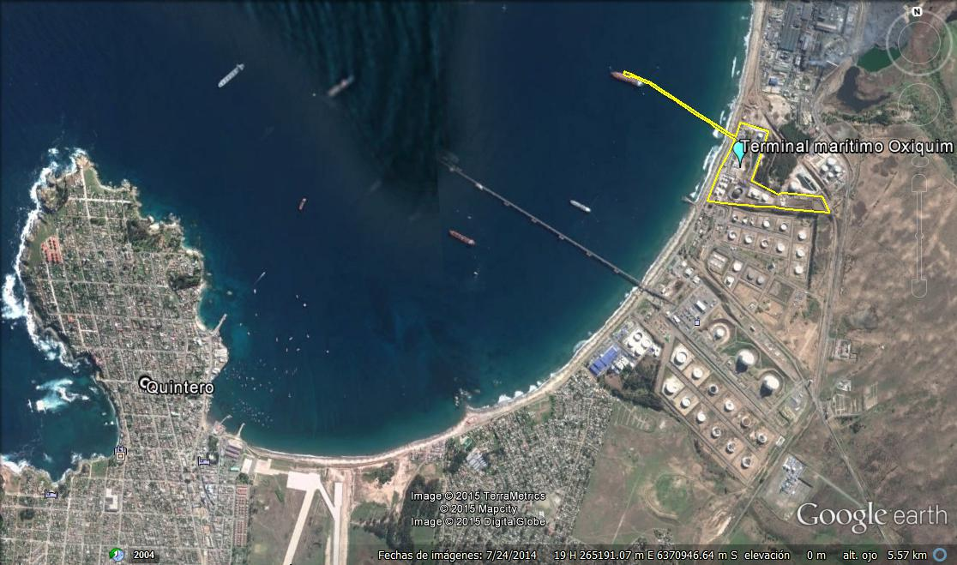
Ruta F-188
Ruta F-30-E
Central
Quintero
Coordenadas UTM de Referencia
Datum: WGS 1984 | Huso: 19S | UTM N: 6.371.636 m. | UTM E: 266.980 m.
Ruta de Acceso: En dirección Quintero-Puchuncaví hacia el Norte, por la Ruta F-30-E y pasados unos 800 metros del acceso a la Central Termoeléctrica Quintero, se debe seguir hacia el poniente por la Ruta F-188 cuyo trayecto se prolonga por el borde costero hacia el norte hasta el muelle e instalaciones terrestres de Oxiquim.

Figura 2. Layout de instalaciones reguladas por Resolución de Calificación Ambiental (Fuente: Elaboración propia).
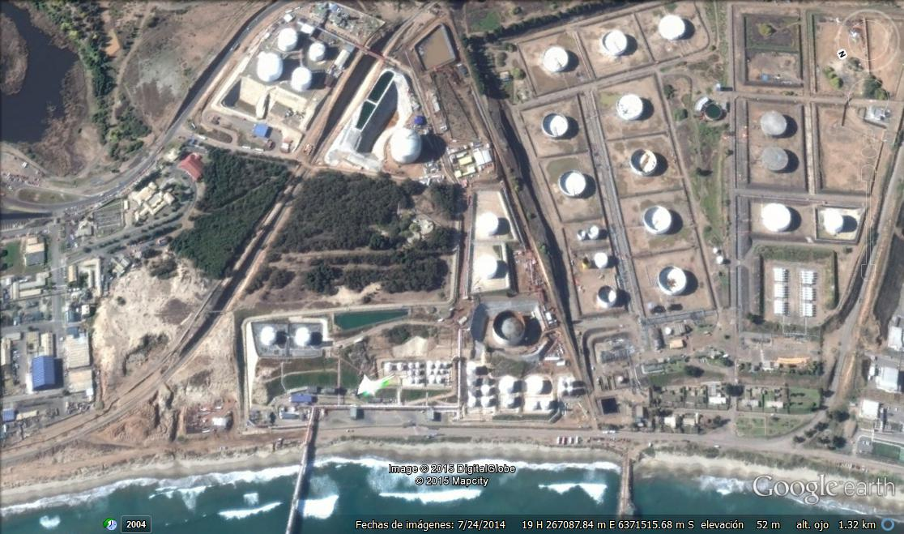
Estanques 113, 114, 115 y 116
RCA 337/2007
Estanques 501 y 502
RCA 51/1998
Estanques 306 y 307
RCA 142/1998
Estanque GLP
RCA 24/2013
Estanques 311 y 312
RCA 337/2007
Muelle
Piscina de agua contra incendios
RCA 24/2013
Isla de carga
RCA 24/2013

INSTRUMENTOS DE GESTIÓN AMBIENTAL QUE REGULAN A LA ACTIVIDAD FISCALIZADA.

Identificación de Instrumentos de Gestión Ambiental que regulan la actividad, proyecto o fuente fiscalizada.
N° | Tipo de Documento | N° | Fecha | Comisión / Institución | Nombre de la actividad, proyecto o fuente fiscalizada | Comentarios | Instrumento fiscalizado (SI/NO)
1 | RCA | 51 | 16.03.1998 | COREMA, Región de Valparaíso. | Ampliación del Terminal Marítimo Oxiquim. | ----- | SI
2 | RCA | 142 | 22.09.1998 | COREMA, Región de Valparaíso. | Proyecto de Instalación Nuevos Estanques de Almacenamiento de Fenol. | ----- | SI
3 | RCA | 338 | 21.11.2007 | COREMA, Región de Valparaíso. | Ampliación de Capacidad de Almacenamiento Terminal Marítimo Quintero OXIQUIM S.A. | ----- | SI
4 | RCA | 24 | 5.02.2013 | CEA, Región de Valparaíso | Ampliación Terminal Marítimo Quintero Oxiquim S.A. | ----- | SI

ANTECEDENTES DE LA ACTIVIDAD DE FISCALIZACIÓN.

Motivo de la Actividad de Fiscalización.
Motivo:  Programada | Descripción del Motivo:  Según Resolución N°4/2014 que fija Programa y Subprogramas Sectoriales de Fiscalización Ambiental de Resoluciones de Calificación Ambiental para el año 2014.

Materia Específica Objeto de la Inspección Ambiental.
- Manejo de combustibles.
- Manejo de aguas lluvias.
- Manejo del patrimonio arqueológico.
- Manejo de derrames de sustancias peligrosas en el agua.
- Verificación de calidad de columna de agua y sedimentos.
- Verificación de obtención de informe sanitario.
- Manejo de fauna silvestre.
- Permisos ambientales sectoriales.
- Manejo de suelos.
- Manejo de emisiones acústicas.

Aspectos Relativos a la Ejecución de la Inspección Ambiental.

Primer día de inspección.
Fecha de realización:  15 de mayo de 2014 | Hora de Inicio:  09:40 | Hora de Finalización:  15:50
Fiscalizador Encargado de la Actividad:  Rodrigo García C. |  | Órgano:  SMA.
Fiscalizadores Participantes:  Hugo Ramírez C.  Alejandra Giambruno R.  Gabriel Moraga O.  Ninoska Guilardes M. |  | Órgano(s):  SMA.  Gobernación Marítima de Valparaíso.  Gobernación Marítima de Valparaíso.  SAG Región de Valparaíso.
Existió Oposición al Ingreso: |  | Fundamentación: No.
Existió auxilio de fuerza pública: |  | Fundamentación: No.
Existió colaboración por parte de los fiscalizados: |  | Fundamentación: Sí.
Existió trato respetuoso y deferente hacia los fiscalizadores: |  | Fundamentación: Sí.
Entrega de antecedentes requeridos y documentos solicitados: |  | Fundamentación: Sí (Anexo 1)
Entrega de Acta: |  | Fundamentación: Sí (Anexo 2).

Segundo día de inspección.
Fechas de realización:  16 de mayo de 2014 | Horas de Inicio:  10:00 | Hora de Finalización:  13:00
Fiscalizador Encargado de la Actividad:  Rodrigo García C. |  | Órgano:  SMA.
Fiscalizadores Participantes:  ----- |  | Órgano(s):  -----
Existió Oposición al Ingreso: |  | Fundamentación: No.
Existió auxilio de fuerza pública: |  | Fundamentación: No.
Existió colaboración por parte de los fiscalizados: |  | Fundamentación: Sí.
Existió trato respetuoso y deferente hacia los fiscalizadores: |  | Fundamentación: Sí.
Entrega de antecedentes requeridos y documentos solicitados: |  | Fundamentación: Sí (Anexo 1)
Entrega de Acta: |  | Fundamentación: Sí (Anexo 2).

Esquema de Recorrido.
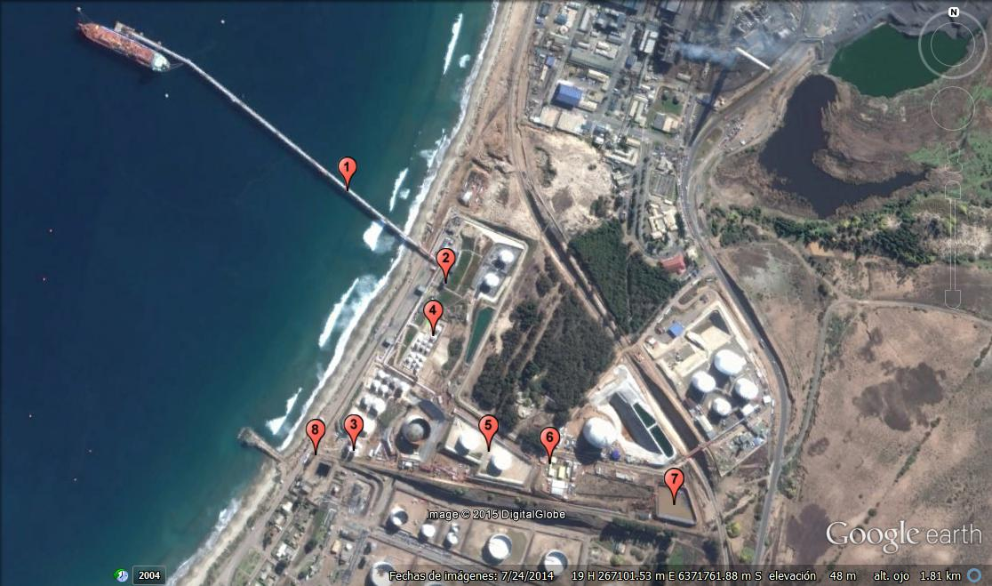

Detalle del Recorrido de la Inspección.
N° de Estación | Nombre del sector | Descripción Estación
1 | Muelle Terminal Marítimo Oxiquim. | Cabezo del muelle, estaciones de trabajos de soldadura
2 | Edificio administrativo | Sala de control
3 | Almacenamiento de productos químicos | Estanques TK-311, TK-312, TK-113, TK-114, TK-115 y TK-116.
4 | Almacenamiento de fenol | Estanques TK-306 y TK-307.
5 | Almacenamiento de combustibles | Estanques TK-501 y TK-502.
6 | Sector oriente Almacenamiento de combustibles | Sistema de manejo de aguas servidas.
7 | Piscina de agua contra incendios | Sitio arqueológico OXI-1.
8 | Acceso área de construcción | Portería sur.

Aspectos Relativos al Seguimiento Ambiental.

Documentos Revisados.
Nombre del informe(es) revisado (s) | Aspecto ambiental relevante | Código  SSA | Fecha de recepción documento | Periodo que reporta |  | Organismo encomendado | Organismo revisor | Estado de conformidad | N° hecho constatado
 |  |  |  | Desde | Hasta
Programa de Vigilancia del Ambiente Marino Terminal Marítimo OXIQUIM S.A. Quintero, Región de Valparaíso, Campaña de Verano Marzo de 2013 | Aguas marinas | 8683 | 11.07.2013 | 14.03.2013 | 15.03.2013 | DIRECTEMAR | SMA | No conforme | 9
Programa de Vigilancia del Ambiente Marino Terminal Marítimo Quintero Campaña de Verano Marzo 2013 | Aguas marinas | 18406 | 5.03.2014 | 21.03.2013 | 21.03.2013 | DIRECTEMAR | SMA | No conforme | 9
Programa de Vigilancia Ambiental para Terminal Marítimo Quintero, Campaña de Primavera Noviembre 2013 | Aguas marinas | 18407 | 5.03.2014 | 21.09.2013 | 21.09.2013 | SMA, DIRECTEMAR | SMA | No conforme | 9
Programa de Vigilancia del Ambiente Marino. Terminal Marítimo OXIQUIM S.A. Quintero, Región de Valparaíso. Campaña de Verano. Febrero de 2014. | Aguas marinas | 26821 | 14.10.2014 | 3.02.2014 | 15.03.2013 | SMA | SMA | No conforme | 9
PVA campaña Invierno 2014. Terminal Marítimo Oxiquim. | Aguas marinas | 28071 | 1.12.2014 | 3.02.2014 | 15.03.2013 | SMA | SMA | No conforme | 9
Memo Preliminar Estudio de Suelos Oxiquim. | Suelos y litología | 8457 | 2.07.2013 | 22.03.2013 | 22.03.2013 | SEREMI de Salud, SAG | SMA | No conforme | 13
Reporte final Estudio de suelos Planta Quintero. | Suelos y litología | 13235 | 4.12.2013 | 1.08.2013 | 1.08.2013 | SEREMI de Salud, SAG | SMA | No conforme | 13
Reporte de análisis de Suelo TMQ-OXIQUIM 70011 | Suelos y litología | 22518 | 13.06.2014 | 6.05.2013 | 13.05.2013 | SMA | SMA | No conforme | 13
Monitoreo de ruido Ampliación Terminal Marítimo Oxiquim. | Ruidos y/o vibraciones | 14771 | 23.12.2013 | 9.12.2013 | 9.12.2013 | SEREMI de Salud | SMA | Conforme | 14
Antecedentes de monitoreos arqueológicos y charlas de inducción. | Monumentos Nacionales y Áreas protegidas | 21885 | 23.05.2014 | 7.03.2014 | 2.04.2014 | SMA | SMA | Conforme | 6
Documentos relativos a capacitación en fauna silvestre. | Fauna silvestre | 21883 | 23.05.2014 | 10.03.2014 | 29.03.2014 | SMA | SMA | No conforme | 10

HECHOS CONSTATADOS.
En el presente informe se abordan los hechos relevantes asociados a las materias objeto de fiscalización, especialmente en los principales hallazgos identificados. En las Actas de Inspección (Anexo 2), se incluye el resto de los hechos constatados durante la actividad de fiscalización.

Manejo de productos químicos.
Número de Hecho Constatado: 1 | Estación: 2, 3
Exigencia:
RCA N°338/2007, Considerando 3.2
(…) el Proyecto "Ampliación de Capacidad de Almacenamiento Terminal Marítimo Quintero OXIQUIM S.A" consistirá en la construcción y operación de cuatro estanques de 500 (m³), y cinco estanques de 1000 (m³), que se destinarán al almacenamiento de productos químicos y aceites bases.
Hecho (s):
- En terreno se constató el lugar de emplazamiento de solamente dos estanques, TK-311 y TK-312, de 500 [m³] de capacidad cada uno (Fotografía 1), constatándose que éstos se encuentran al interior de un pretil de seguridad con talud y losa, ambos de hormigón.
- En la sala de control se procedió a visualizar en pantalla los niveles de llenado de los estanques TK-311 y TK-312. Para los dos días de inspección, se solicitó al Titular impresiones de pantalla con indicación de niveles de llenado de los estanques y productos almacenados en ellos, así como de los volúmenes nominal y al 98% de los estanques. Al respecto, en ambos días, según los antecedentes proporcionados por la empresa, al momento de la inspección, el estanque TK-311 almacenaba un volumen de Exxsol D-40 inferior a 320 m³ y el estanque TK-312 almacenaba un volumen del producto 2 E.h.a inferior a 14 [m³] (registros 1 y 2).
- En cuanto a los volúmenes nominal y al 98% de los estanques, según los antecedentes entregados por la empresa, los volúmenes al 98% para los estanques TK-311 y TK-312 son de 517 [m³] y 518 [m³], respectivamente, siendo en ambos casos mayores al volumen nominal (Tabla 1).
Registros
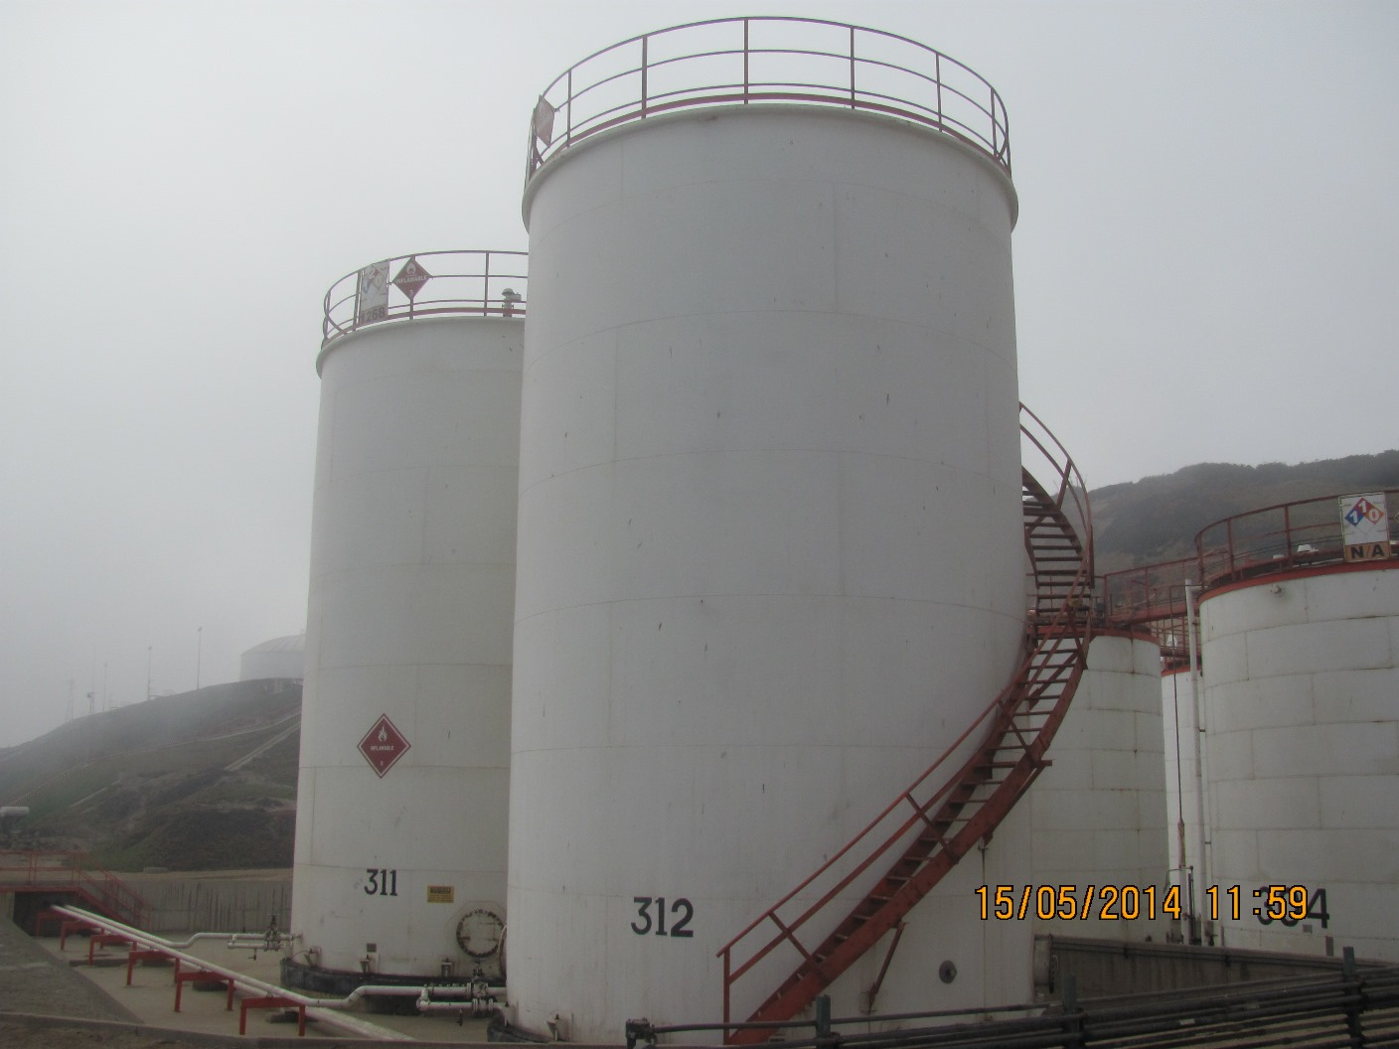
Fotografía 1. |  |  | Fecha: 15 de mayo de 2014.
Coordenadas WGS84 Huso 19 |  | Norte: 6.371.652.m. |  | Este: 266.937 m.
Descripción Medio de Prueba: Estanques TK-311 y TK-312.

Número de Hecho Constatado: 2 |  | Estación: 2, 3
Exigencia:
RCA N°338/2007, Considerando 3.2
(…) el Proyecto "Ampliación de Capacidad de Almacenamiento Terminal Marítimo Quintero OXIQUIM S.A" consistirá en la construcción y operación de cuatro estanques de 500 (m³), y cinco estanques de 1000 (m³), que se destinarán al almacenamiento de productos químicos y aceites bases.
Hecho (s):
- En terreno se constató el lugar de emplazamiento de cuatro estanques TK-113, TK-114, TK-115 y TK-116, de 1000 [m³] de capacidad, cada uno, constatándose que éstos se encuentran al interior de un pretil de seguridad con talud y losa, ambos de hormigón (Fotografías 2 y 3).
- En la sala de control se procedió a visualizar en pantalla los niveles de llenado de los cuatro estanques. Para las dos jornadas inspectivas, se solicitó al Titular impresiones de pantalla con indicación de los niveles de llenado de los estanques y productos almacenados en ellos, así como de los volúmenes nominal y al 98% de los estanques. Al respecto, en ambos días, según los antecedentes proporcionados por la empresa, al momento de la inspección el estanque TK-113 almacenaba un volumen de estireno de 2.545 [m³], el estanque TK-114 almacenaba un volumen de Prowax 320 inferior a 700 [m³], el estanque TK-115 almacenaba un volumen de Chevron 600 inferior a 350 [m³] y el estanque TK-116 almacenaba un volumen de Prowax 320 inferior a 300 [m³] (registros 1 y 2).
- En cuanto a los volúmenes nominal y al 98% de los estanques, según los antecedentes entregados por la empresa, el volumen al 98% para el estanque TK-115 es de 1.035 [m³], el cual es mayor al volumen nominal (Tabla 1).
Registros
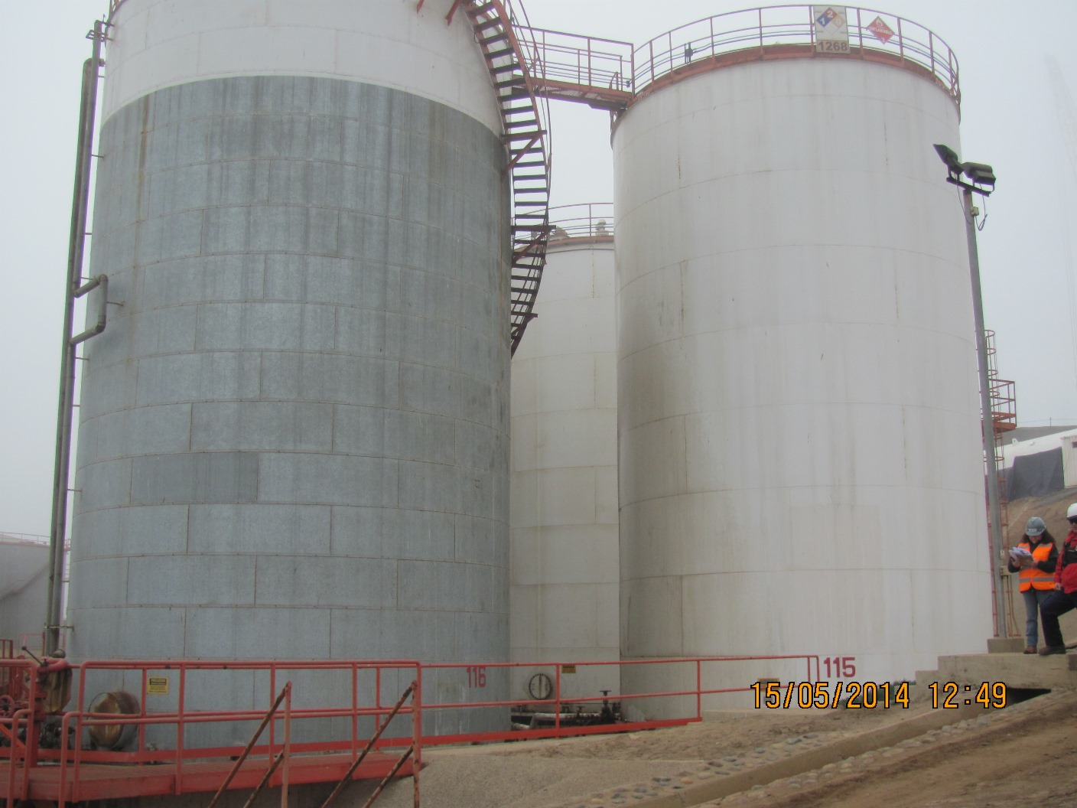 |  |  |  | 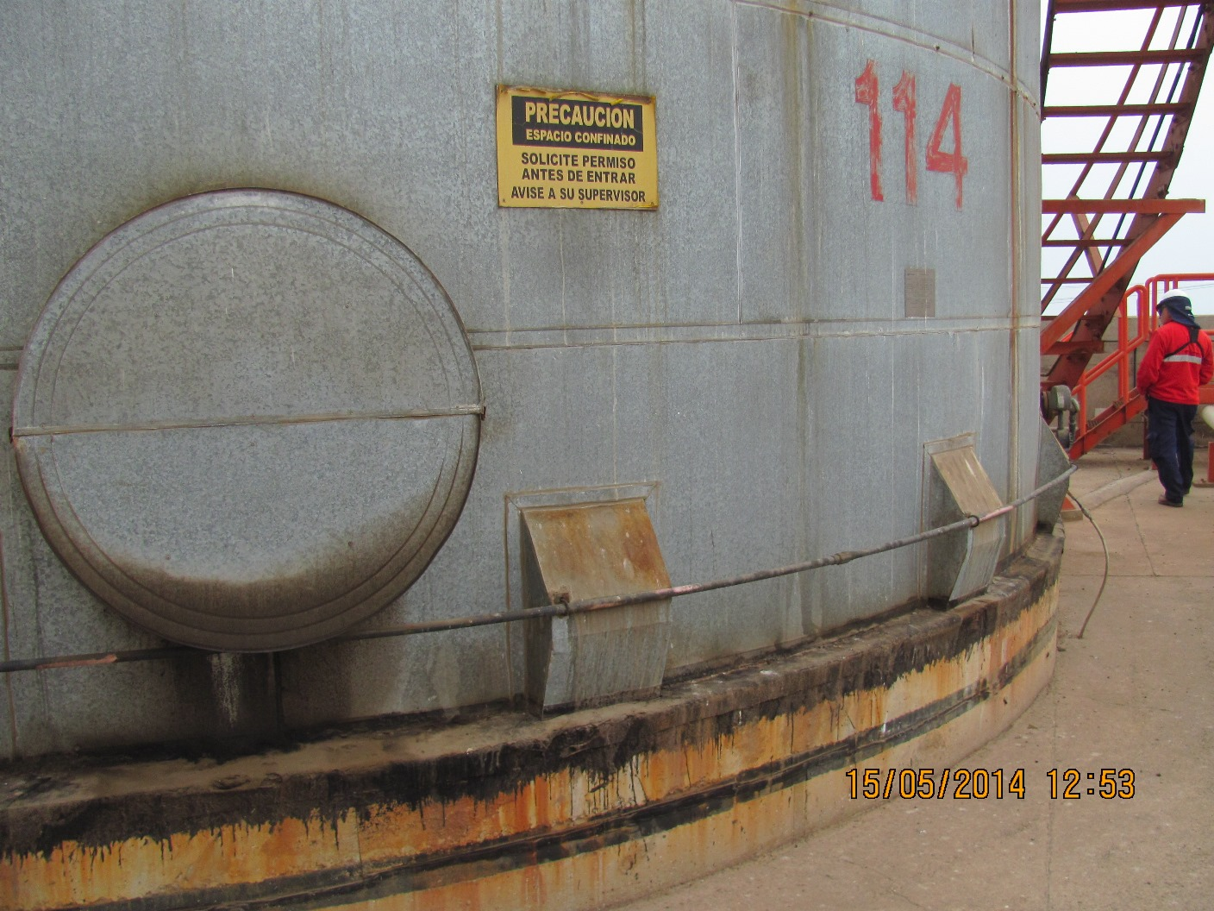  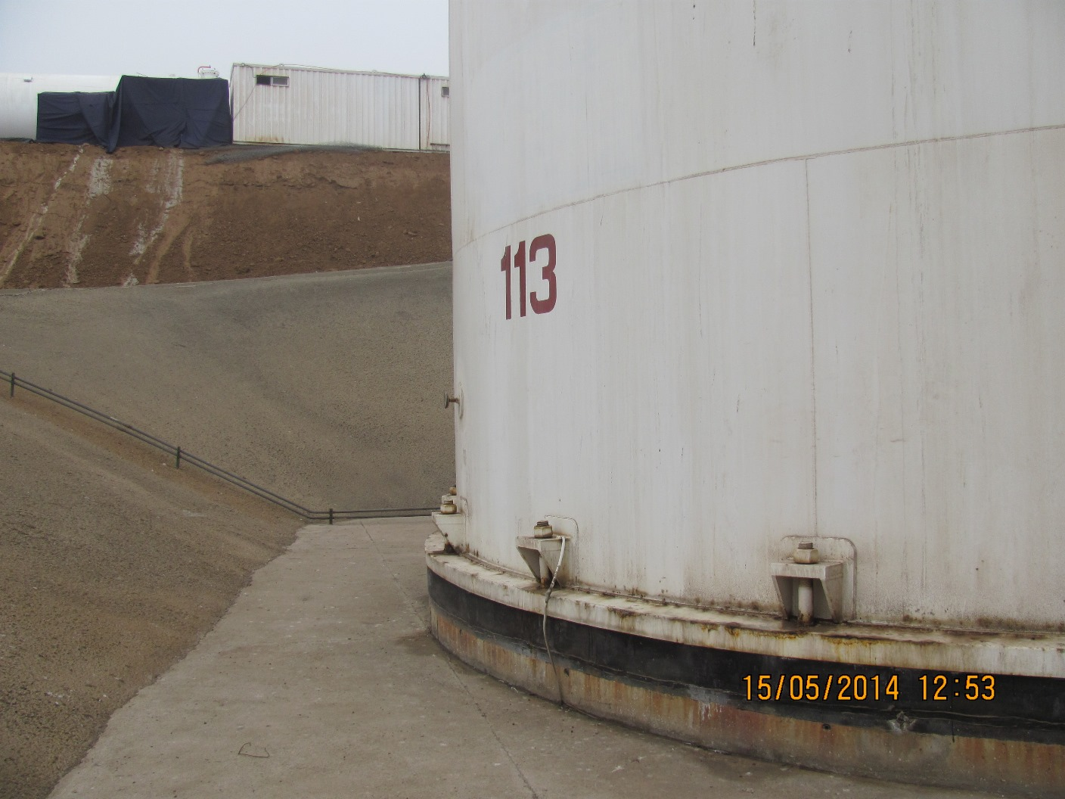
Fotografía 2. | Fecha: 15 de mayo de 2014. |  |  | Fotografía 3. | Fecha: 15 de mayo de 2014.
Coordenadas WGS84 Huso 19 | Norte: 6.371.437 m. |  | Este: 266.826 m. | Coordenadas WGS84 Huso 19 | Norte: 6.371.437 m. | Este: 266.826 m.
Descripción Medio de Prueba: Estanques TK-115 y TK-116. |  |  |  | Descripción Medio de Prueba: Estanques TK-113 y TK-114.

Número de Hecho Constatado: 3 | Estación: 2, 4
Documentación entregada: Antecedentes respecto a si se reemplazaron los tres estanques iguales de 300 [m³].
Exigencia:
RCA N°142/1998, Considerando 3.2
(…) el “Proyecto Instalación de Nuevos Estanques de Fenol” se refiere a ampliar la capacidad de almacenamiento de Fenol del terminal marítimo que posee OXIQUIM S.A. en el borde costero de la Bahía de Quintero, Quinta Región, y consiste en la construcción de dos estanques nuevos con una capacidad de 650 (m³) cada uno, lo que aumentará la capacidad de almacenamiento en 400 (m³), respecto de las actuales instalaciones.
(…) Cada estanque estará rodeado por un dique de contención de capacidad superior al del estanque, con fondo de radier y muro de hormigón.
Informe Técnico, punto 1.4.2
Los actuales estanques de almacenamiento de Fenol, una vez que se construyeran los nuevos estanques, serían destinados al acopio de otros productos que se manejan en el terminal marítimo.
Informe Técnico, punto 3.1
a.2) Residuos Líquidos: Durante la etapa de operación, los estanques y ductos estarían dedicados exclusivamente a Fenol (…)
Hecho (s):
- En terreno se constató la ubicación de los estanques TK-306 y TK-307 (Fotografía 4), los cuales se encuentran al interior de un pretil de seguridad y losa, ambos de hormigón. La capacidad de los estanques es de 650 [m³] cada uno, según lo informado por la empresa (Tabla 1).
- En la sala de control se procedió a visualizar en pantalla los niveles de llenado de ambos estanques. Para los dos días de inspección, se solicitó al Titular impresiones de pantalla con indicación de niveles de llenado de los estanques y productos almacenados en ellos, así como de los volúmenes nominal y al 98% de los estanques. Al respecto, en ambos días, según los antecedentes proporcionados por la empresa, al momento de la inspección, el estanque TK-306 almacenaba un volumen de Chevron 110N inferior a 150 [m³] y el estanque TK-307 almacenaba un volumen de BAM inferior a 200 [m³] (registros 1 y 2).
Resultados examen de Información:
En acta de inspección se solicitó al Titular informar si se reemplazaron los tres estanques iguales de 300 [m³] y el destino de éstos. Mediante Carta GT N°032.2014 del 2 de junio de 2014 (Anexo 1) éste indicó que una vez construidos los dos nuevos estanques, “los estanques de almacenamiento de 300 [m³] denominados E-302, E-304 y E-305 dejaron de almacenar fenol con el fin de almacenar otros tipos de producto, siendo éstos previamente lavados y acondicionados adecuadamente”. Con respecto al destino de los estanques, en Titular indica que:
“E-302: Almacenamiento de poliol desde el 2/07/2001.
E-304: Almacenamiento de Xileno desde el 19/03/2008.
E-305: Almacenamiento de Metil Isobutil Carbinol desde el 20/06/2010”.
En cuanto al destino de los estanques reemplazados indicados por el Titular, cabe observar que según los registros de la sala de control, los días 15 y 16 de mayo el estanque TK-304 almacenaba Poliol (registros 1 y 2).

Registros
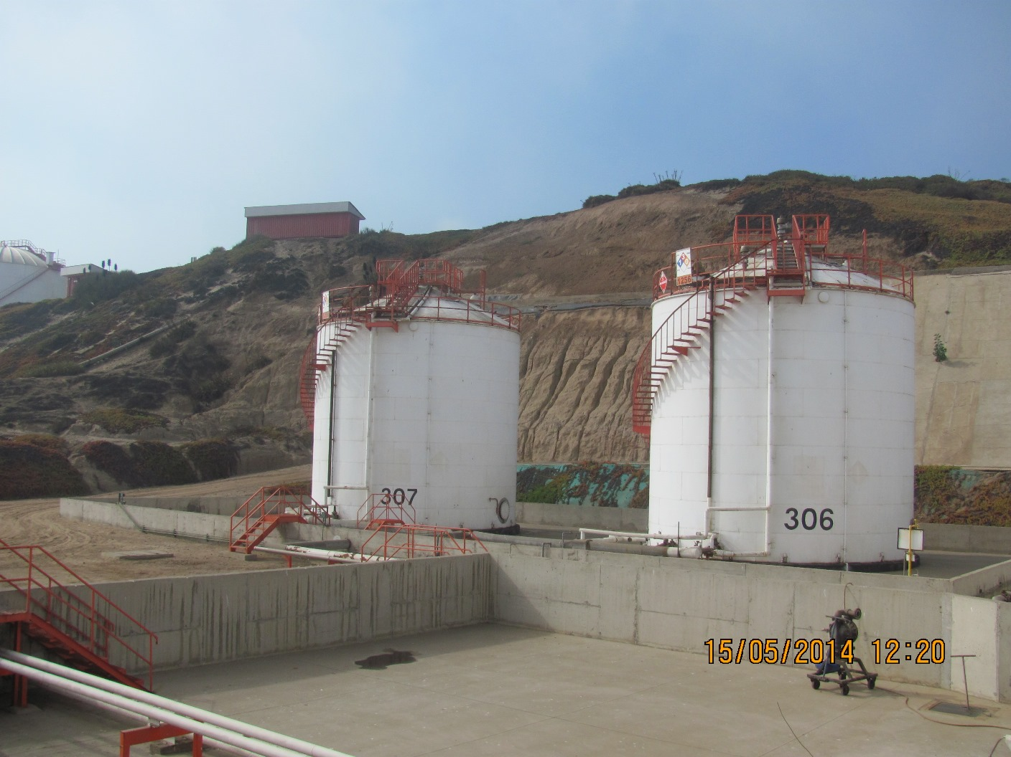
Fotografía 4. |  | Fecha: 15 de mayo de 2014.
Coordenadas WGS84 Huso 19 | Norte: 6.371.670.m. |  | Este: 266.975 m.
Descripción Medio de Prueba: Estanques TK-306 y TK-307.

Número de Hecho Constatado: 4 |  | Estación: 2, 5
Documentación entregada: Reporte de situación de falla en estanque TK-501, constatada en sala de control en jornada de inspección del 15 de mayo.
Exigencia:
RCA N°51/1998, Considerando 3
(…) Construcción de dos estanques de almacenamiento de combustibles, desde los cuales se transferirá gasolina sin plomo y combustible Diesel (…)
Informe Técnico, Punto 2.3
El estanque destinado a almacenar gasolina, cuya capacidad proyectada es de 11.400 m³ (…). El estanque que almacenará combustible Diésel, cuyo volumen proyectado es de 12.000 m³ (…)
Hecho (s):
- En terreno se constató el lugar de emplazamiento de los estanques TK-501 y TK-502, correspondientes a la RCA N°51/1998, los cuales poseen una capacidad de 12.000 [m³] cada uno y en cuyo interior se almacena diésel y gasolina, respectivamente (Fotografías 5 y 6). Ambos estanques poseen pretiles de seguridad con talud y losa, ambos de hormigón.
- En la sala de control se procedió a visualizar en pantalla los niveles de llenado de los estanques TK-501 y TK-502. Tanto para las jornadas inspectivas del 15 y 16 de mayo, el equipo fiscalizador solicitó impresiones de pantalla con indicación de los niveles de llenado de los estanques y productos almacenados en ellos. Al respecto, en ambos días, según los antecedentes proporcionados por la empresa, al momento de la inspección, los estanques TK-501 y TK-502 almacenaban volúmenes de diésel y gasolina 97 inferiores a 12.000 [m³], respectivamente (registros 1 y 2).
Registros
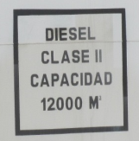  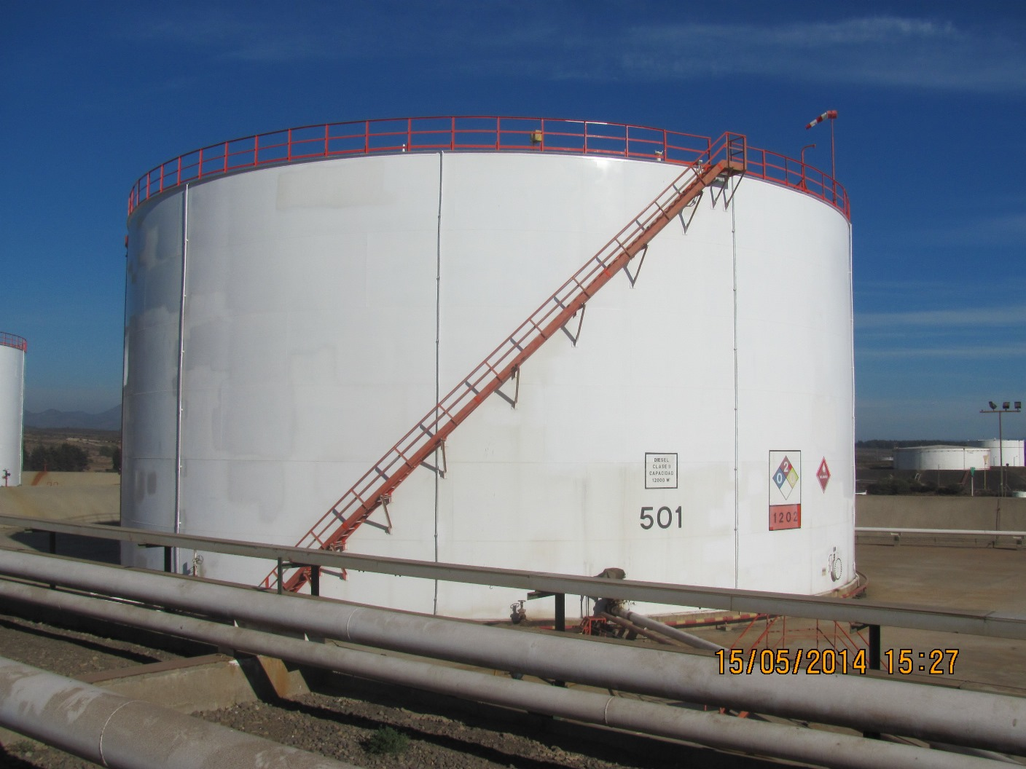 |  |  |  | 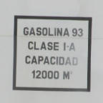  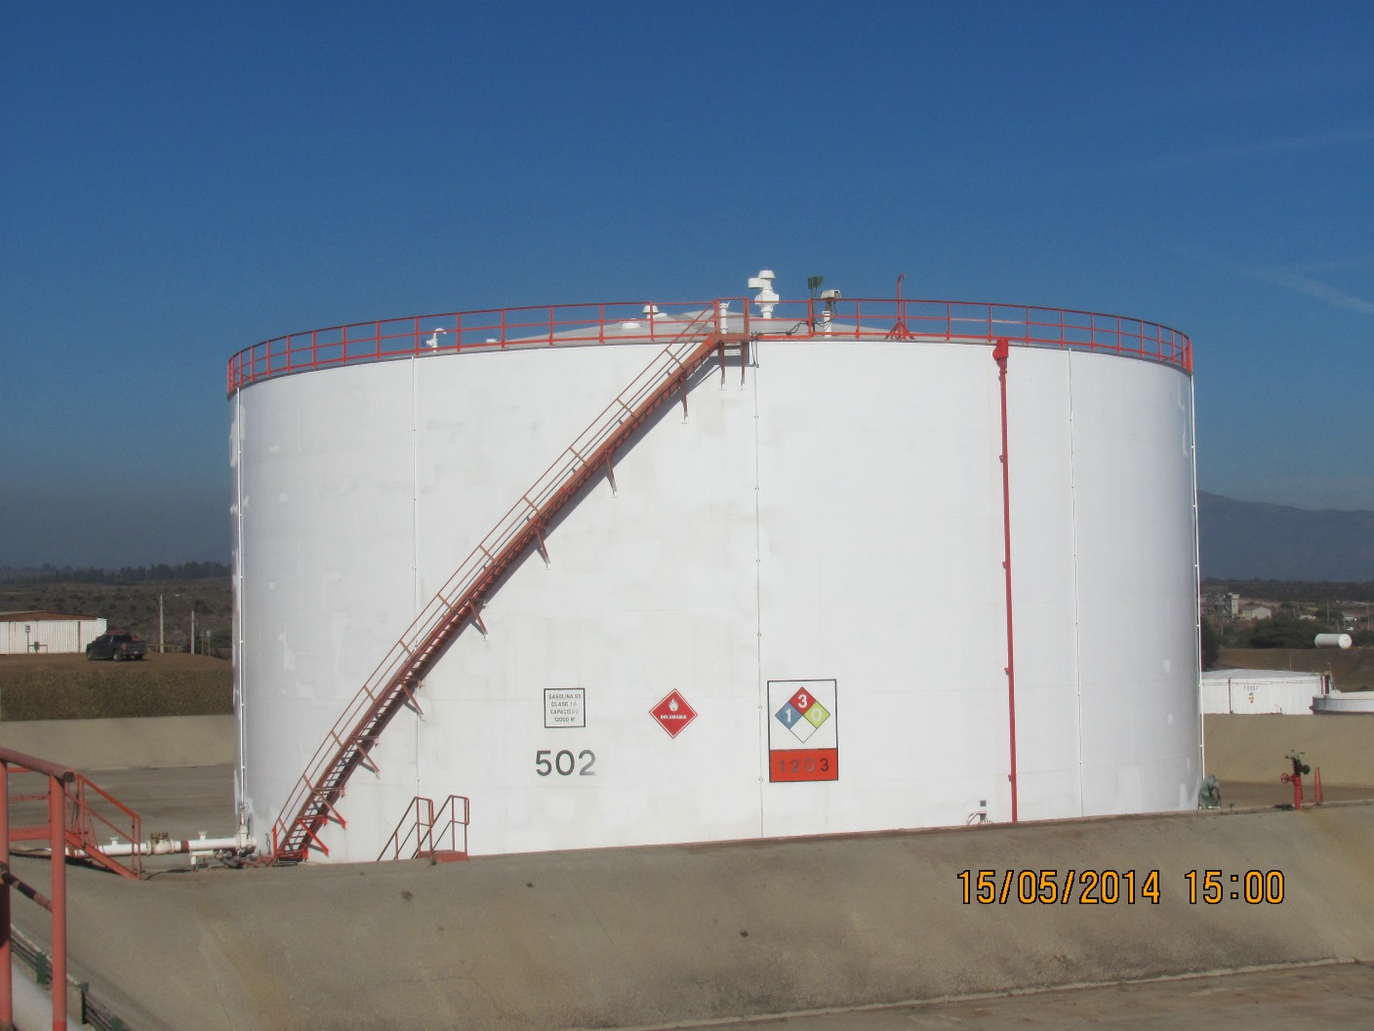
Fotografía 5. | Fecha: 15 de mayo de 2014. |  |  | Fotografía 6. | Fecha: 15 de mayo de 2014.
Coordenadas WGS84 Huso 19 | Norte: 6.371.466 m |  | Este: 267.082 m. | Coordenadas WGS84 Huso 19 | Norte: 6.371.420 m. | Este:267.115 m.
Descripción Medio de Prueba: Estanque TK-501 (Diésel). |  |  |  | Descripción Medio de Prueba: Estanque TK-502 (Gasolina).

Registros
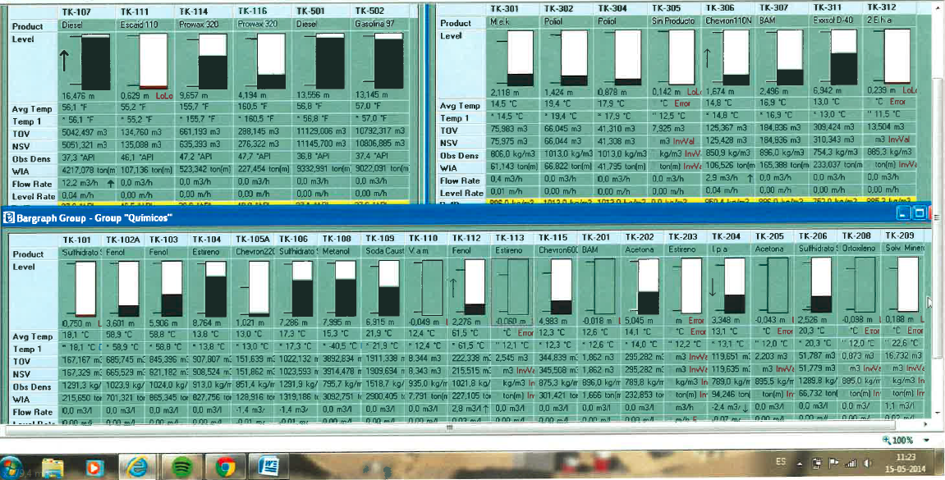
Registro 1.
Descripción Medio de Prueba:
Registros de pantalla de la sala de control con indicación de niveles de llenado de los estanques y productos almacenados, 15 de mayo de 2014.
Fuente: Oxiquim S.A.

Registros
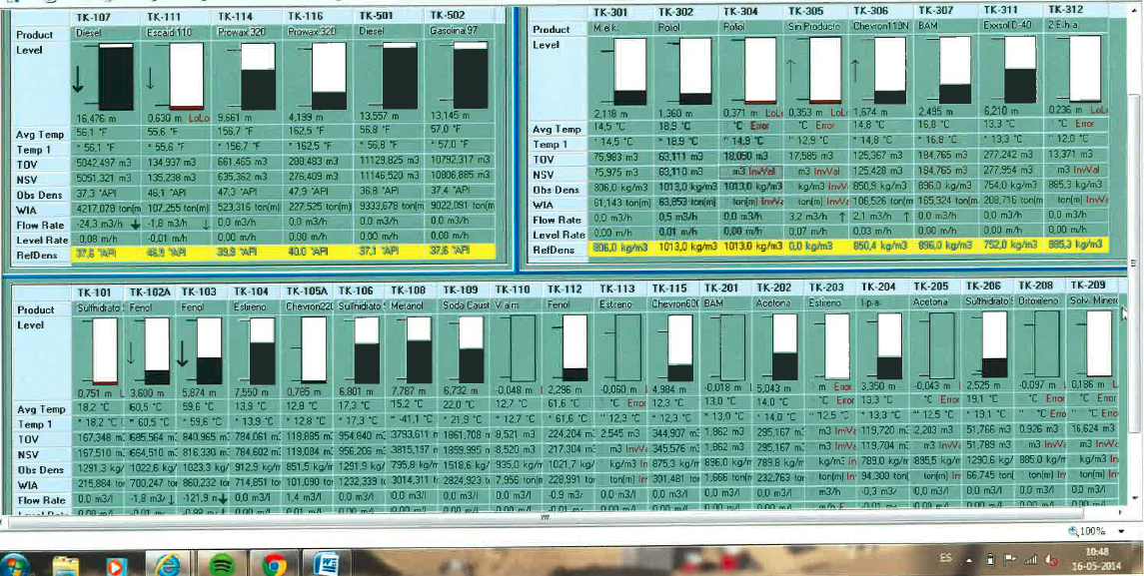
Registro 2.
Descripción Medio de Prueba:
Registros de pantalla de la sala de control con indicación de niveles de llenado de los estanques y productos almacenados, 16 de mayo de 2014.
Fuente: Oxiquim S.A.

Registros
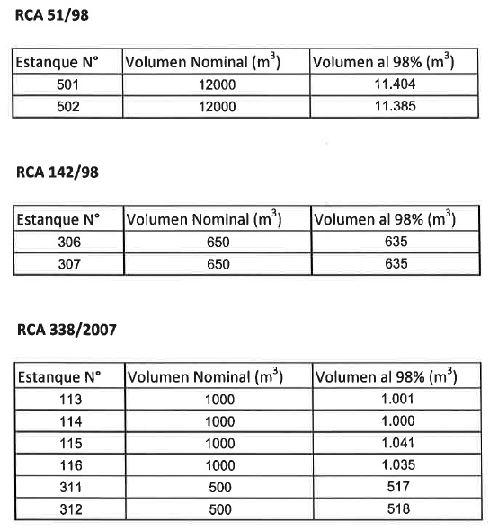
Tabla 1.
Descripción Medio de Prueba:
Antecedentes de volúmenes (m³) nominales y al 98% de los estanques regulados por alguna RCA
Fuente: Oxiquim S.A.

Manejo de aguas lluvias.
Número de Hecho Constatado: 5 | Estación: 3
Documentación entregada: Registros de medición de pH, inflamabilidad y turbidez del agua estancada al interior del pretil, en relación a última lluvia 2013; registros de disposición en lugar autorizado de aguas lluvias con característica de RILes; y registros del libro de novedades acerca de hechos relativos a apertura y cierre de las válvulas de descarga de los pretiles, en relación a lluvias del año 2013.
Exigencia:
RCA N°338/2007, Considerando 3.16.3
(…) los pretiles se encontrarán diseñados para contener derrames y eventualmente escurrimientos naturales o aguas productos de lluvias. Ante esta situación, el Titular ha señalado que el procedimiento a seguir será el siguiente:
a) Las válvulas de descarga del pretil correspondiente, deberán permanecer normalmente cerradas.
b) En caso de ocurrir lluvias intensas o aluviones, se deberá manejar el pretil cerrado, y por ningún motivo las válvulas se deberán abrir.
c) Una vez que finalizase la precipitación, se deberá medir pH, inflamabilidad y turbidez del agua estancada al interior del pretil, de manera tal que se asegurarse que ella no presentase las circunstancias que la pudiesen definir como residuo industrial líquido.
d) Una vez que se determinase que el agua no presentará características por la que pudiese ser considerada como residuos industrial líquido, se deberá proceder a abrir las válvulas del pretil y se dejará escurrir el agua por el sistema de evacuación de aguas lluvias, existente en el Terminal Marítimo.
e) En caso que las aguas presentasen características que la definiesen como residuo líquido industrial, tales como manchas de aceite o de hidrocarburos en general, así como una coloración distinta a la del agua, deberán instalarse sistemas de bombeo a estanques y desde éstos, serán destinados a bodega o área de almacenamiento provisorio de Riles.
f) El evento deberá ser informado y los Riles generados deberán ser destinados a un centro de disposición final que contase con los permisos (…).
g) Se deberá dejar constancia en el libro de novedades del Terminal Marítimo la apertura y cierre de las válvulas de descarga de los pretiles.
Resultados examen de Información:
En acta de inspección, se solicitó al Titular presentar registros de medición de pH, inflamabilidad y turbidez del agua estancada al interior del pretil, en relación a última lluvia 2013; registros de disposición en lugar autorizado de aguas lluvias con característica de RILes; y registros del libro de novedades acerca de hechos relativos a apertura y cierre de las válvulas de descarga de los pretiles, en relación a lluvias del año 2013. El Titular entregó Carta GT N°032.2014 del 2 de junio de 2014 (Anexo 1) y registro denominado “identificación y lista de monitoreo de sello de válvulas” (Anexo1, carpeta XI), respecto a los cual se constata que:
- En particular, para la válvula de agua lluvia GV-005, número de sello 172131, el Titular indica que ésta “contiene drenaje de pretiles área 100 (E-113-116)”.
- Con respecto la verificación de agua lluvia en pretil, el Titular indica en el registro “Ok” en cuanto a apariencia, color y pH. Se observa que el Titular sólo se limita a señalar pH y no proporciona datos que den cuenta de la medición de pH a las aguas lluvias.
- El Titular indica en el registro que el sello de la válvula de agua lluvia GV-005 fue retirado el día 7 de julio de 2013 y que el mismo fue instalado el mismo día, con la observación de “válvulas quedan cerradas y selladas”.
- En cuanto a lo indicado en b), se observa que el Titular no presentó registros de mediciones de inflamabilidad y turbidez del agua estancada dentro de pretil.

- En cuanto a la disposición en lugar autorizado de aguas lluvias con característica de RILes, en Carta GT N°032.2014 el Titular indicó que: “no mantenemos ningún documento en virtud que nunca nos hemos visto en la necesidad de dar disposición final a las aguas lluvias de los pretiles, lo anterior porque nunca éstas se han contaminado de acuerdo a nuestros análisis e inspecciones visuales aplicados”.
- Respecto a la solicitud realizada al Titular en orden a informar registros del libro de novedades acerca de hechos relativos a apertura y cierre de las válvulas de descarga de los pretiles, a través de Carta GT N°032.2014 éste informó que: “no se consigna información del estado e inspección de las aguas lluvias en el libro de novedades de la portería. Lo anterior en virtud que esa información se consigna en la respectiva planilla”.

Manejo del patrimonio arqueológico
Número de Hecho Constatado: 6 | Estación: 7
Documentación entregada: Informe respecto a instalación del cerco y ejecución de charlas de inducción en torno a sitio arqueológico.
Exigencia:
RCA N°24/2013, Considerando 3.15
f. Piscina contra incendio. Se contempla la implementación de una nueva piscina para la red contra incendio, de 20.000 (m³) de capacidad (…). Contará con cinco bombas de agua, más una bomba jockey para la impulsión de agua de refrigeración (...).
RCA N°24/2013, Considerando 5 f
(…) como resultado de la inspección se evidenció en el área de influencia del proyecto la presencia del sitio arqueológico OXI 1 (Westfall y Barrera, 2009) el cual no será intervenido por la ejecución del mismo, y para asegurarse de esto, el titular implementará las siguientes medidas:
i. Se delimitará e implementarán cercos de protección y señalización del sitio arqueológico OXI 1, con supervisión de un arqueólogo o licenciado en arqueología, dando especial énfasis al área Sureste, en que se concentra material del punto OXI1-2.
ii. Se restringirá el tránsito de personas y maquinaria pesada en el área conocida del sitio arqueológico OXI 1.
iii. Se implementarán charlas de inducción a todo el personal, con el fin de transmitir información respecto a cuidado y valoración del patrimonio cultural.
iv. Se contará con un monitor arqueológico permanente al momento de realizar las actividades de movimiento de tierras.
Además, las medidas señaladas antes, deberán implementarse de acuerdo a los siguientes requerimientos:
i. Los cercos que se implementen, deberán dejar un buffer de 10 (m) alrededor del sitio arqueológico identificado, de acuerdo a la dispersión superficial de material arqueológico. Estos cercos deberán ser instalados previos al inicio de las obras, permaneciendo allí hasta el final de las mismas, de tal manera de proteger el sitio arqueológico durante toda la ejecución de las obras del proyecto. Los cercos serán provisionales y, por lo tanto, deberán ser retirados una vez que finalicen las actividades de construcción del proyecto. Esta actividad deberá ser informada al Consejo de Monumentos Nacionales a través de un informe que deberá incluir fotografías, tanto de la instalación como del retiro de los cercos.
ii. Las charlas de inducción deberán informar sobre las características de los sitios arqueológicos de la zona y el material cultural que presentan, con ilustraciones o fotografías, la protección legal que presentan, y los procedimientos a seguir frente a su hallazgo durante las labores del proyecto. Esta actividad deberá ser realizada por un arqueólogo o licenciado en arqueología. Una vez finalizada la actividad se deberá remitir al Consejo de Monumentos Nacionales un informe con los contenidos de la o las inducciones realizadas, al igual que la constancia de asistentes a las mismas.
iii. En cuanto al monitoreo arqueológico (…) remitir al Consejo de Monumentos Nacionales el informe de monitoreo (…)

Hecho (s):
- Por parte de la SMA se consultó por la medida del buffer alrededor del sitio arqueológico, respecto a lo cual Rodrigo Sandoval, Gerente del proyecto LPG, señaló que se contempló y que el sitio arqueológico se encuentra ubicado a una distancia de 10 metros al interior respecto al cerco de malla raschel. En oficina del proyecto en construcción, el fiscalizador de la SMA solicitó y procedió a revisar con el Sr. Sandoval y el Sr. Benigno Román, profesional de apoyo en supervisión y control general del proyecto, el Plano N°02021000.02475 Rev. 9, elaborado en base a levantamiento topográfico (Anexo 2). En particular, mediante programa Autocad, se chequeó la distancia entre los 4 puntos que delimitan el sitio OXI-1 con respecto al cerco de malla raschel dispuesto en torno al sitio. De acuerdo al programa Autocad, entre el sitio y el cerco la distancia mínima es de 10 metros (Figuras 3 y 4).
- Al sur-oriente del cerco en torno al sitio arqueológico, se constató tierra removida, movimiento de tierra mediante retroexcavadora y trabajos de construcción en relación a la sala de bombas contemplada en el proyecto como parte de la piscina contra incendio (Fotografías 7, 8 y 9 y Figura 5). Estas actividades se habían iniciado la semana anterior a la inspección, según lo informado por el Sr. Rodrigo Sandoval. Según cálculo efectuado mediante programa ArcGis Explorer, la superficie intervenida por la construcción de la sala de bombas al momento de la inspección se estimó en 1.332 m².
- Por parte de la SMA se consultó si se contaba, actualmente, con un arqueólogo, en relación a lo cual el Sr. Sandoval indicó que no se contaba con arqueólogo en la actualidad, agregando que si se contó con un profesional arqueólogo que estuvo monitoreando los movimientos de tierra con motivo de los trabajos de construcción de la piscina de agua contra incendios y que generó informes sobre el particular.
Resultados examen de Información:
En acta de inspección, se solicitó al Titular Acreditar envío de informe al CMN respecto a instalación del cerco y ejecución de charlas de inducción. Mediante Carta GT N°032.2014 del 2 de junio de 2014 (Anexo 1), el Titular remitió antecedentes, los cuales también fueron canalizados a través del Sistema de Seguimiento Ambiental con posterioridad a la inspección (Código SSA 21885) (Anexo 3). Se constató que:
- Con fecha 30 de enero de 2014, mediante Carta GT 05/2014, el Titular hizo entrega al Consejo de Monumentos Nacionales de un Plan de Monitoreo Arqueológico (Septiembre 2013) y un Informe de Monitoreo Arqueológico (Enero 2014) (Anexo 1, carpeta XII).
- El Informe que contiene el Plan de Monitoreo Arqueológico, reporta además la ejecución de actividades iniciales relativa a delimitación y fotografías del sitio arqueológico OXI-1 mediante cerco con polines e instalación de malla raschel (5 de junio de 2014). Con respecto al monitoreo arqueológico, en el informe se describe el procedimiento de monitoreo arqueológico a implementar y de cuya ejecución se da cuenta en el informe de enero de 2014.
- En el Informe de Monitoreo Arqueológico de enero de 2014, se da cuenta de las labores de monitoreo arqueológico que se desarrollaron durante 2013, los días 30 de agosto, 7 y 8 de octubre, y 11 de noviembre, en donde se inspeccionaron trabajos de excavación para la construcción del proyecto en el entorno del área de restricción arqueológica OXI-1. Según se señala en el informe, se inspeccionaron excavaciones hasta una “cota máxima de 5 metros de profundidad, sin que se registrase ninguna evidencia cultural ni en los sedimentos removidos como tampoco en los perfiles observados”. También se indica en el informe que el “área de restricción arqueológica (OXI 1) fue monitoreada en cada ocasión (…) no siendo intervenido (…) por las faenas asociadas al proyecto”.
- Según las evidencias fotográficas y coordenadas de los sectores inspeccionados incluidas en el Informe de Monitoreo Arqueológico de diciembre de 2014, las áreas de excavaciones objeto de inspección arqueológica se centraron en el lugar de emplazamiento de la piscina contra incendios ubicado al oriente del sitio arqueológico OXI-1.
- Con fecha 20 de mayo de 2014, mediante Carta GT 24/2014, el Titular hizo entrega al Consejo de Monumentos Nacionales de un informe con los contenidos de las inducciones realizadas, al igual que la constancia de asistentes a las misma (Anexo 1, carpeta XIII y Anexo 3).
- En cuanto a las charlas de inducción, según los antecedentes entregados por la empresa, éstas se realizaron durante 2014, los días 7 de marzo (47 asistentes), 25 de marzo (6 asistentes), 26 de marzo (dos charlas consecutivas con 60 asistentes) y 2 de abril (31 asistentes) (Anexo 1, carpeta XIII y Anexo 3).

Registros
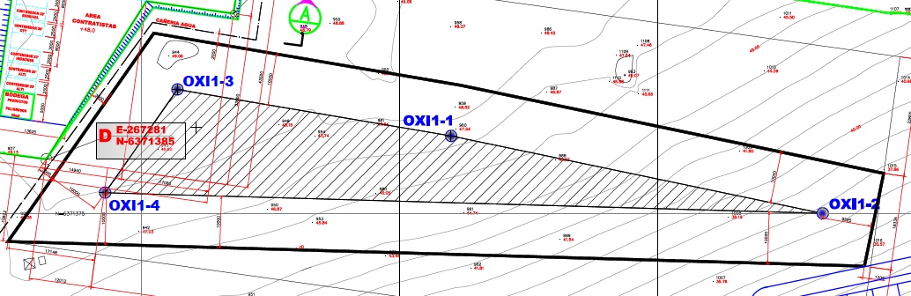 | 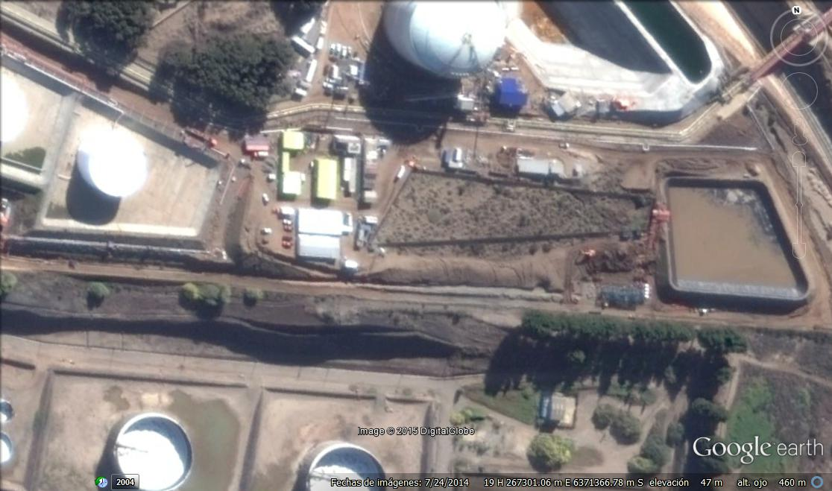  Piscina contra incendios  Sitio arqueológico OXI-1
Figura 3 | Figura 4
Descripción Medio de Prueba:  Detalle del Plano N°02021000.02475 Rev. 9 con la ubicación del sitio arqueológico OXI-1, en base a levantamiento topográfico.  Fuente: Oxiquim S.A. | Descripción Medio de Prueba:  En la imagen se aprecia el cerco perimetral alrededor del sitio arqueológico OXI-1.  Fuente: Imagen Google Earth del 24 de julio de 2014.

Registros
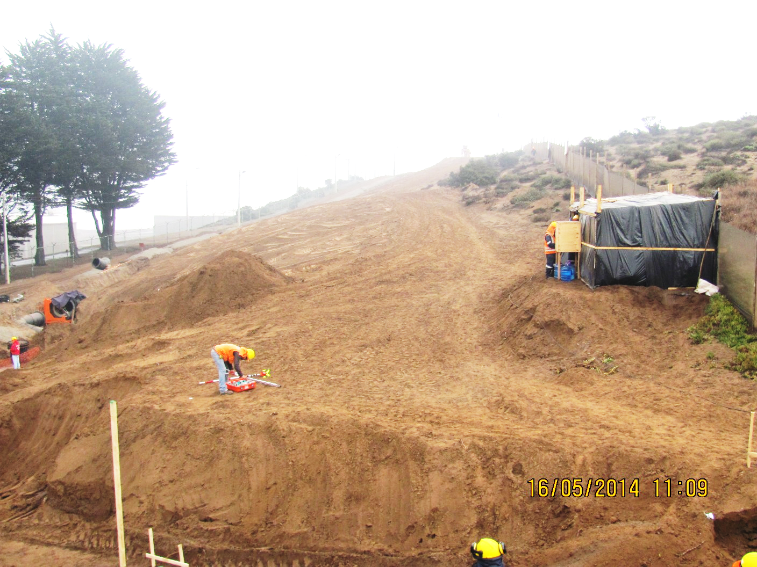
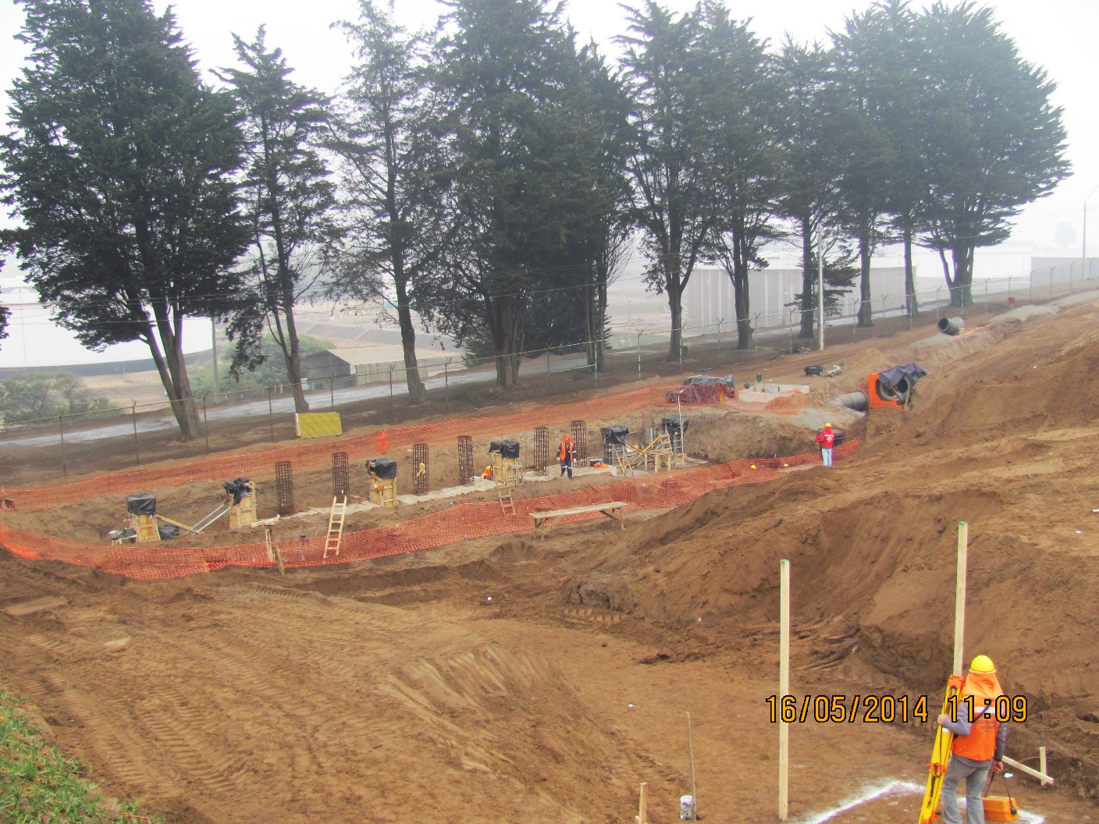
Futura sala de bombas
Evidencias de movimiento de tierra con retroexcavadora
Sitio arqueológico OXI-1
Tierra removida
Fotografía 7 | Fecha: 16 de mayo de 2014.
Coordenadas WGS84 Huso 19 | Norte: 6.371.333 m. | Este:267.415 m.
Descripción Medio de Prueba:
En la imagen se aprecia el área de intervenida de en 1.332 m² por trabajos de construcción de la sala de bombas de la piscina contra incendios.

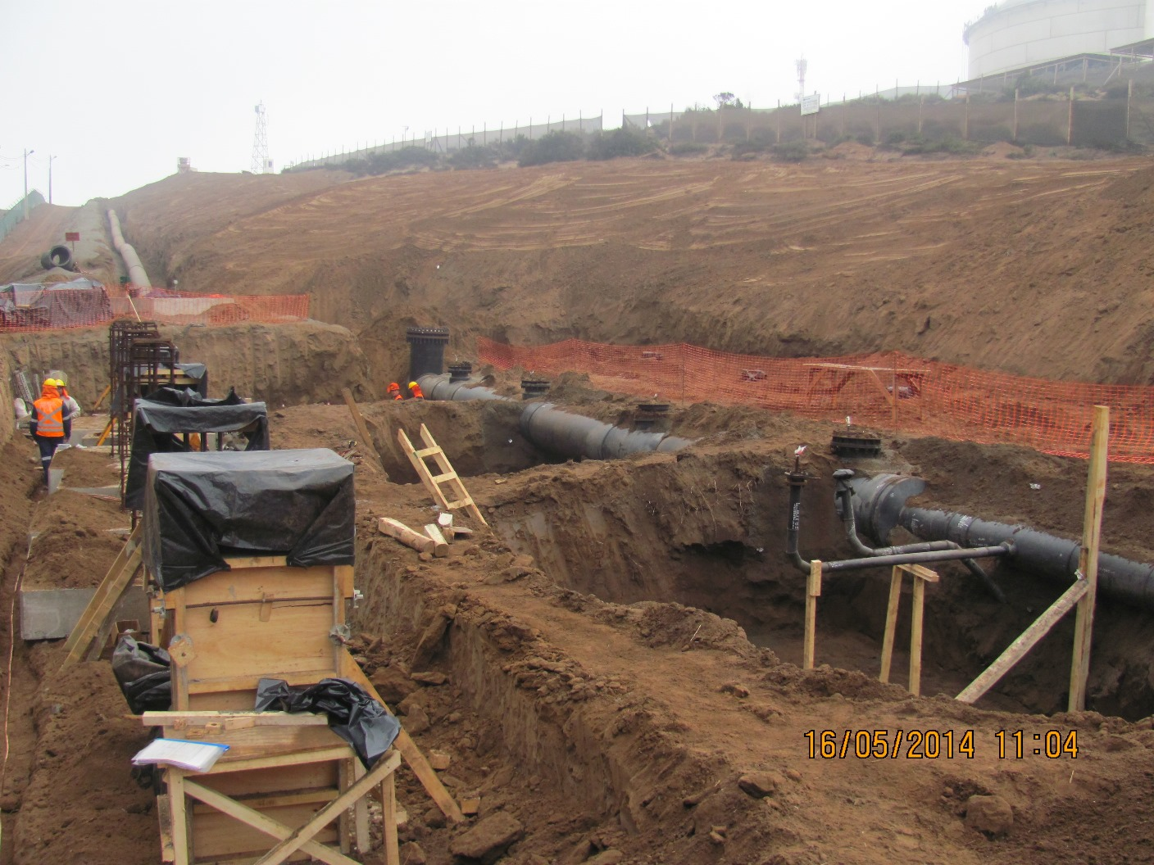 |  |  | 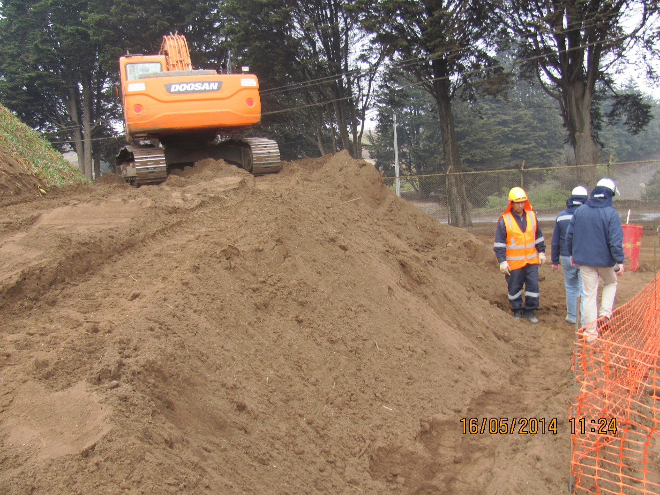
Fotografía 8 | Fecha: 16 de mayo de 2014. |  | Fotografía 9 | Fecha: 16 de mayo de 2014.
Coordenadas WGS84 Huso 19 | Norte: 6.371.333 m. | Este:267.415 m. | Coordenadas WGS84 Huso 19 | Norte: 6.371.326 m. | Este:267.437 m.
Descripción Medio de Prueba:  Imagen de los trabajos de construcción de la sala de bombas y evidencias de movimiento de tierra. |  |  | Descripción Medio de Prueba:  Retroexcavadora estacionada y que al momento de la inspección se observó en ejecución de trabajos de movimiento de tierra.
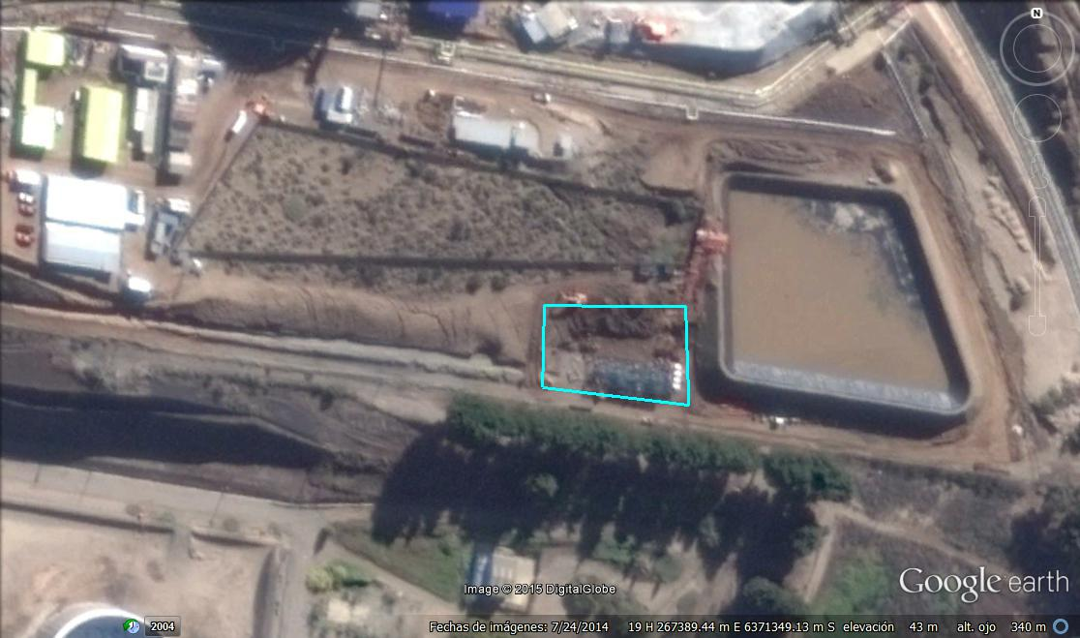
Figura 5.
Descripción Medio de Prueba:
Imagen aérea del sector intervenido de 1.332 m² por trabajos de construcción de la sala de bombas de la piscina contra incendios.

Manejo de derrames de sustancias peligrosas en el agua
Número de Hecho Constatado: 7 | Estación: 1
Exigencia:
RCA N°24/2013, Considerando 4.1.9
(…) Durante la etapa de construcción del proyecto no se arrojarán, derramarán o verterá ninguna materia y/o sustancia al mar y se adoptarán las medidas necesarias mencionadas en el Plan de Emergencia que se presenta en la DIA, Anexo I, para evitar derrames accidentales y cumplir con lo estipulado en este cuerpo legal.
RCA N°24/2013, Considerando 3.15.
(…) Durante la implementación de cañerías en el área del muelle, se instalarán carpas o bandejas en las zonas en que se realicen actividades de soldadura para la recepción de residuos, evitando así su vertido al medio marino.
Hecho (s):
- A lo largo del muelle, se apreciaron tres estaciones de trabajo de soldadura. En la estación más cercana al cabezo, se constató la presencia de un andamio recubierto por carpas de lona de color azul y el piso del andamio recubierto por manteleta de material especial para soldaduras, cuyo objetivo es evitar la caída de residuos al medio marino, según lo señalado por Sr. Guzmán. En la primera estación, se observó que no existe una manteleta lateral en sector del andamio que da hacia el mar y que evite la caída de residuos (Fotografía 11).
- Las dos estaciones de trabajo de soldadura restantes presentan encarpados y, según lo señalado por el Sr. Guzmán, se estaban instalando para realizar maniobras de soldadura. Cabe señalar que no se observan manteletas laterales, que eviten la caída de material por las zonas laterales del andamio que dan hacia el mar, además se constató que no se observan bandejas por debajo del piso del andamio (Fotografía 12).

Registros
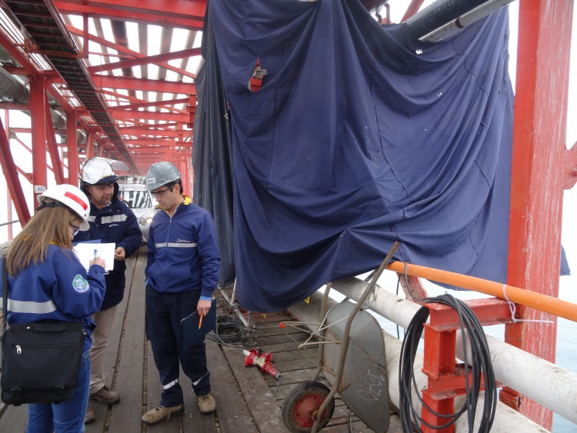  Manteleta |  |  |  |  | 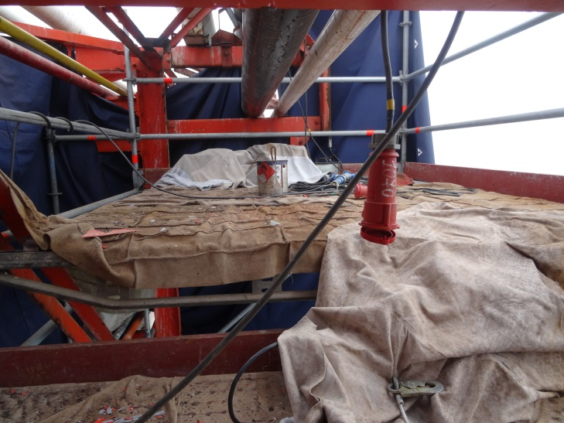  Sector del andamio hacia el mar sin manteleta
Fotografía 10. | Fecha: 15-05-2014 |  |  |  | Fotografía 11. | Fecha: 15-05-2014
Coordenadas DATUM WGS84 HUSO 19 S | Norte: 6.372.065 |  | Este: 266.648 |  | Coordenadas DATUM WGS84 HUSO 19 S | Norte: 6.372.065 | Este: 266.648
Descripción Medio de Prueba:  Vista general de la manteleta protectora, en las zonas de trabajo de soldadura. |  |  |  |  | Descripción Medio de Prueba:  Sector del andamio hacia el mar sin manteleta. El piso del andamio posee manteletas.
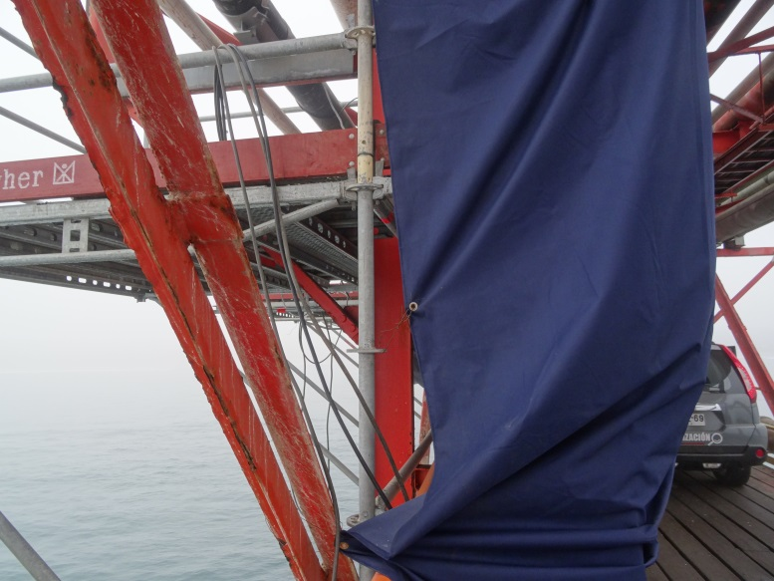
Sector del andamio hacia el mar sin manteleta
Piso del andamio sin bandejas recolectoras de residuos
Fotografía 12. |  | Fecha: 15-05-2014
Coordenadas DATUM WGS84 HUSO 19 S |  | Norte: 6.372.024 |  | Este: 266.692
Descripción Medio de Prueba:
En la segunda estación de trabajo de soldadura se observa que el andamio no presenta protecciones hacia los lados que dan hacia el mar ni bandejas debajo del piso.

Verificación de calidad de columna de agua y sedimentos
Número de Hecho Constatado: 8 | Estación: N/C
Exigencia:
Addendum DIA Proyecto de Ampliación Terminal Marítimo OXIQUIM S.A. (RCA N°51/1998)
II Línea Base Marina
(…) Por otra parte, el Terminal Marítimo OXIQUIM en la Bahía de Quintero está llevando a cabo un Programa de Vigilancia Ambiental (PVA) establecido a partir del Estudio de Impacto Ambiental sobre el ecosistema marino costero en el área de sus instalaciones. Estos estudios se efectúan en forma permanente y periódica y son evaluados por la autoridad marítima (…)
RCA N°686/2009, Considerando 3.17.1
Actualmente el titular lleva a cabo un Plan de Vigilancia Ambiental que contempla monitoreo periódico del recurso marino, el cual se encuentra controlado por la Autoridad marítima. Específicamente, se monitorean las condiciones de la columna de agua, en las cercanías del muelle existente. Luego con relación al proyecto se continuara con la ejecución del Plan en comento agregando una estación extra en el nuevo sitio 3 y manteniéndose los parámetros y frecuencia actualmente vigente.
Resultados examen de Información:
Mediante ORD MZC N°168 del 5 de mayo de 2014 (Anexo 4) se encomendó a la Gobernación Marítima de Valparaíso efectuar examen de información a los informes de Programa de Vigilancia Ambiental (PVA) Códigos SSA 8683, 18406 y 18407 del año 2013 (Anexo 5). A través del oficio G.M. (V) ORD. N°12.600/02/SMA/333 de fecha 29 de mayo de 2014 (Anexo 6), dicha Gobernación Marítima remitió respuesta indicando que “no presenta observaciones, ya que en general los parámetros analizados en las diferentes matrices se mantienen dentro de los rangos de valores registrados en las campañas anteriores”.
Por parte de la SMA, se realizó examen de información a los informes de Programa de Vigilancia Ambiental antes indicados más aquellos del año 2014 correspondientes a los códigos 26821 y 28071 del Terminal Marítimo Oxiquim (Anexo 6). El detalle extenso del examen de información se encuentra en Reporte Técnico SMA (Anexo 7). Los hallazgos relevantes identificados fueron los siguientes:
- Según se señala en el C.P. QUINTERO ORD. Nº 12.600/92 de fecha 30 de agosto de 1999, la frecuencia de mediciones de las variables de seguimiento es cuatrimestral. De la revisión a los reportes remitidos por el Titular, se constató que durante el año 2013 se remitieron dos (2) informes correspondientes a marzo y noviembre y no se presentó el informe asociado al mes de julio (campaña de invierno) de 2013. Para el año 2014, se entregaron los informes correspondientes a las campañas de verano (Febrero) e invierno (Agosto), faltando el informe de muestreo de Junio 2014.
- En los informes de PVA no se adjuntan certificados de calibración del equipo CTDO YSI® modelo 6600 V2, por lo que no es posible verificar el estado de las mediciones de temperatura, oxígeno disuelto y salinidad entregadas en los informes.
- Respecto al parámetro “transparencia”, se observa una inconsistencia respecto de las profundidades asociadas a las estaciones de medición. Así, la medición de la profundidad de la estación B1 en marzo de 2013 es de 11,0 m, luego en Noviembre de 2013 es de 11,9 m, en Febrero de 2014 es de 8,4 m y finalmente en Agosto de 2014 es de 7,8 m (ver Tabla 5). Se observa entonces que la medición de transparencia entonces se realiza en diferentes puntos en algunas campañas.

- Con respecto a las comunidades submareales, se observa que se realizan mediciones de abundancia y biomasa en las estaciones A1, B1, B2 y C, en todas las campañas. Además se constata que se determina los índices ecológicos comunitarios, los que incluye: riqueza de especies (S), diversidad (H), uniformidad (J) y dominancia (D).
Por otra parte, se observa que en todos los informes se realiza un análisis de curvas ABC, clasificación de dendrograma y un análisis de ordenación en la forma de un n-MDS (escalamiento dimensional no métrico). Se observa que dichos análisis se realizan para observar las variaciones de las comunidades entre estaciones monitoreadas y no entre campañas, por ende no se puede realizar un análisis temporal de los resultados.
- Con respecto a las comunidades intermareales se observa que se realizan mediciones de abundancia y biomasa en los transectos T1 y T2. Ambas transectas se presentan divididas en ocho (8) niveles. Para los resultados de las comunidades intermareales no se presentan las coordenadas exactas de las transectas ni el lugar de donde se extrajeron las muestras para cada campaña de monitoreo, por lo que no es posible efectuar comparaciones de esta variable entre campañas.
Registros
Parámetro | Informe PVA Marzo 2013 | Informe PVA Noviembre 2013 | Informe PVA Febrero 2014 | Informe PVA Agosto 2014
Época del año | Verano | Primavera | Verano | Invierno
Fecha realización monitoreos | 15 marzo 2013. Según ingreso de muestras en Informe SILOB A1261.2013 adjunto en PVA | 14 de noviembre de 2013. Según ingreso de muestras en Informe SILOB A7126.2013 adjunto en PVA | 14 de febrero de 2014. Según ingreso de muestras en Informe SILOB A741.2014 adjunto en PVA | 13 de Agosto de 2014 Según ingreso de muestras en Informe SILOB A3923.2014 adjunto en PVA
N° de estaciones submareales monitoreadas | 4 Submareales | 4 Submareales | 4 Submareales | 4 Submareales
Columna de agua
Compuestos fenólicos | 4 Mediciones superficial | 4 Mediciones superficial | 4 Mediciones superficial | 4 Mediciones superficial
Hidrocarburos totales | 4 Mediciones superficial | 4 Mediciones superficial | 4 Mediciones superficial | 4 Mediciones superficial
Transparencia | 4 Mediciones | 4 Mediciones | 4 Mediciones | 4 Mediciones
pH | 4 Perfiles | 4 Perfiles | 4 Perfiles | 4 Perfiles
Oxígeno disuelto | 4 Perfiles | 4 Perfiles | 4 Perfiles | 4 Perfiles
Sólidos Disueltos totales | 4 Perfiles | 4 Perfiles | 4 Perfiles | 4 Perfiles
Sedimento submareal
Materia Orgánica | 4 Mediciones | 4 Mediciones | 4 Mediciones | 4 Mediciones
Sulfuros | 4 Mediciones | 4 Mediciones | 4 Mediciones | 4 Mediciones
Granulometría | 4 Mediciones | 4 Mediciones | 4 Mediciones | 4 Mediciones
Comunidades bentónicas submareales
Abundancia | 4 Mediciones | 4 Mediciones | 4 Mediciones | 4 Mediciones
Biomasa | 4 Mediciones | 4 Mediciones | 4 Mediciones | 4 Mediciones
Comunidades bentónicas intermareales
Abundancia | 2 Transectas, 8 niveles | 2 Transectas, 8 niveles | 2 Transectas, 8 niveles | 2 Transectas, 8 niveles
Biomasa | 2 Transectas, 8 niveles | 2 Transectas, 8 niveles | 2 Transectas, 8 niveles | 2 Transectas, 8 niveles

Tabla 2
Descripción medio de prueba:
Resumen de actividades de monitoreo de los parámetros comprometidos en el Programa de Vigilancia Ambiental del Ambiente Marino del Terminal Marítimo OXIQUIM (2013-2014).

Registros
TRANSPARENCIA (M)
Estaciones | CAMPAÑAS DE PVA
Estaciones | MARZO 2013 | NOVIEMBRE 2013 | FEBRERO 2014 | AGOSTO 2014
A1 | 7,4 | 8,2 | 8,3 | 7,1
B1 | 11,0 | 11,9 | 8,4 | 7,8
B2 | 6,6 | 19,5 | 16,6 | 12,2
C | 10,4 | 14,7 | 16,2 | 13,2

Tabla 3
Descripción medio de prueba:
Inconsistencia de valores de profundidades para cada campaña en el marco de la medición de transparencia, para las campañas de PVA realizadas entre los años 2013 y 2014.En azul se destacan los valores de profundidad mínima detectados y en rojo los valores máximos.

Verificación de obtención de Informe Sanitario
Número de Hecho Constatado: 9 | Estación: N/C
Documentación entregada: Antecedentes respecto al Informe Sanitario modificado y/o ampliado tramitado ante la Autoridad Sanitaria.
Exigencia:
RCA N°338/2007, Considerando 7
Que el Informe Sanitario deberá ser modificado y/o ampliado para la nueva capacidad de almacenamiento del Terminal Marítimo conforme a las obras e instalaciones proyectadas, el Titular ha señalado que una vez dictada la Resolución de Calificación Ambiental, en caso de ser positiva, se tramitará dicha modificación ante la Autoridad Sanitaria.
Resultados examen de Información:
En Acta de Inspección Ambiental se solicitó al Titular presentar copia del Informe Sanitario modificado y/o ampliado tramitado ante la Autoridad Sanitaria, con motivo del proyecto. Respecto a los antecedentes remitidos por el Titular, se constata que:
- Mediante Carta GT N°032.2014 del 2 de junio de 2014 (Anexo 1), el Titular informó que respecto a la solicitud de presentar copia del Informe Sanitario tramitado ante la Autoridad Sanitaria, “en estricto rigor al momento de concretarse la RCA N°338/2007 no se tramitó”. Cabe señalar que según los antecedentes reportados por el Titular a través de la plataforma del Sistema RCA, el proyecto “Ampliación de Capacidad de Almacenamiento Terminal Marítimo Quintero OXIQUIM S.A.”, regulado por la RCA N°338/2007, se encuentra en operación desde el 30 de septiembre de 2008 (Ver otros hechos N°1).
- En Anexo 1 (Carpeta IV) el Titular remite copia de Carta GT N°030.2014 del 30 de mayo de 2014 dirigida al Jefe de la Oficina Territorial Viña del Mar de la SEREMI de Salud (posterior a la inspección SMA), mediante la cual solicita regularizar el Informe sanitario del Terminal Marítimo Quintero de Oxiquim.

Manejo de fauna silvestre
Número de Hecho Constatado: 10 | Estación: N/C
Documentación entregada: Registros de contenidos y asistencias a programa de capacitación sobre avifauna silvestre.
Exigencia:
RCA N°24/2013, Considerando 5
b. (…) Además, se incorporará al programa de capacitación del Terminal, una capacitación sobre el rescate y cuidado de la avifauna silvestre. La capacitación se implementará durante el primer semestre del año 2013. El curso lo impartirá un profesional con competencia en el tema, y dado que por el momento no será posible indicar los contenidos del mismo, una vez definidos éstos por el profesional que lo impartiría, se notificarán dichos antecedentes a la Superintendencia de Medio Ambiente. Además, se mantendrán los correspondientes registros de los contenidos y asistencias al o los cursos que se lleven a cabo.
Resultados examen de Información:
- En Acta de Inspección se solicitó al Titular presentar registros de contenidos y asistencias a programa de capacitación sobre avifauna silvestre. Los antecedentes entregados a la SMA se encuentran en el Anexo 1 carpeta v) y respecto a los cuales se constata que el Titular remitió los siguientes documentos:
- Carta GT 25/2014 del 20 de mayo de 2014, mediante la cual el Titular remitió a la SMA antecedentes sobre protección de aves y fauna silvestre. Respecto a esta carta, cabe señalar que mediante ORD MZC N°203 de fecha 20 de mayo de 2014 (Anexo 8), la SMA dio respuesta al Titular indicando que los antecedentes sobre protección de aves y fauna silvestre remitidos con fecha 20 de mayo de 2014, en relación a la RCA N°24/2013, debían ser remitidos a través de la plataforma del Sistema de Seguimiento Ambiental, conforme a lo instruido por la SMA mediante la Resolución Exenta N°844/2012.

- Comprobante del Sistema de Seguimiento Ambiental de ingreso de antecedentes a la SMA sobre fauna silvestre, de fecha 23 de mayo de 2014.
- Díptico “Capacitación Ambiental, Manejo de Avifauna”.
- Díptico “Capacitación Ambiental, Manejo de Herpetofauna”.
- Fichas descriptivas de las especies Guanay, Pelícano, Piquero, Gaviota Garuma, Lagarto de Zapallar y Culebra de cola larga.
- Manual de Manejo de Avifauna que incluye consideraciones sobre rescate y manipulación, aves heridas, aves empetroladas, plan de acción y organigrama.
- Pendón con las fichas descriptivas de las especies de fauna antes indicadas.
- Presentación “Manejo de Avifauna en Categoría de Conservación”.
- Presentación “Manejo de Herpetofauna en Categoría de Conservación”.
- Presentación “Manual de Manejo de Avifauna”.
- Propuesta Técnica y Económica “Preparación de Documentos técnicos de especies en categoría de conservación y capacitación en manejo de Fauna”.
- Registro de capacitación de manejo de avifauna y herpetofauna realizada el 6 de marzo de 2014.
- Registro de capacitación de manejo de avifauna y herpetofauna realizada el 7 de marzo de 2014.
- Registro de capacitación de manejo de avifauna y herpetofauna realizada el 10 de marzo de 2014.
- Registro de capacitación de manejo de herpertofauna realizada el 12 de abril de 2014.
- Registro de capacitación de manejo de herpertofauna realizada el 12 de abril de 2014
- Registro de capacitación de manual de manejo de avifauna realizada el 29 de abril de 2014.
- En relación a los registros de capacitación en materia de fauna silvestre remitidos por el Titular, se constata que el Titular realizó capacitaciones en marzo y abril de 2014. Cabe señalar que según los antecedentes reportados por el Titular a través de la plataforma del Sistema RCA, el proyecto “Ampliación Terminal Marítimo Quintero Oxiquim S.A.” regulado por la RCA N°24/2013 se encuentra en construcción desde el 5 de abril de 2013 (Ver otros hechos N°1)
- En el sistema de seguimiento ambiental (Código SSA 21883) se constató que con fecha 23 de mayo de 2014 el Titular remitió los documentos antes señalados, excepto el documento de Propuesta Técnica y Económica (Anexo 9).

Permisos Ambientales Sectoriales
Número de Hecho Constatado: 11 | Estación: N/C
Documentación entregada: Antecedentes PAS 72.
Exigencia:
RCA N°24/2013, Considerando 4.2.1
Artículo 72, que corresponde al permiso para instalar y operar las instalaciones proyectadas para la ampliación del Terminal existente (...) la Gobernación Marítima de Valparaíso se pronunció a favor del otorgamiento de este permiso, condicionado a que el titular ajuste su Plan de Contingencia (…) aprobado por resolución DGTM y MM N° 12600/437 del 24 de marzo de 2008, a la ampliación proyectada del Terminal para la descarga/carga de GLP y lo presente sectorialmente a la Autoridad Marítima para su revisión y autorización, en un plazo no superior a 30 días hábiles contados desde la fecha de notificación de la respectiva Resolución de Calificación Ambiental favorable del proyecto.
Resultados examen de Información:
- En Acta de Inspección se solicitó al Titular acreditar la obtención del PAS 72 ante la Autoridad Marítima. En relación a ello, el Titular remitió la Resolución D.G.T.M y M.M ORD N°12.600/05/442 VRS del 9 de abril de 2013, mediante la cual la Autoridad marítima aprobó el Plan de Contingencia para el control de derrames de hidrocarburos u otras sustancias susceptibles de contaminar, de la empresa Oxiquim para su Terminal Marítimo ubicado en la bahía de Quintero (Anexo1, carpeta VII).

Número de Hecho Constatado: 12 | Estación: N/C
Documentación entregada: Autorización de la SEREMI de Salud respecto del funcionamiento de los sitios de acopio temporal de residuos sólidos.
Exigencia:
RCA N°24/2013, Considerando 4.2.4
Artículo 93, que corresponde al permiso para la implementación y operación de instalaciones para el manejo de los residuos sólidos durante la ejecución del proyecto (...) el titular señaló que en forma sectorial ante la SEREMI de Salud una vez calificado favorablemente el proyecto, gestionará las autorizaciones sectoriales respecto del funcionamiento de los sitios de acopio temporal de residuos sólidos y actualizará el Plan de Manejo de Residuos Peligrosos del Terminal, que se enviará a la misma SEREMI, para su validación (…).
Hecho (s):
- Al norte del cerco de malla raschel que rodea al sitio arqueológico, se constató una bodega de residuos peligrosos y una bodega de residuos no peligrosos, correspondientes al proyecto regulado por la RCA N°24/2013. Dichas bodegas se encuentran a una distancia de 8,4 [m] respecto al cerco de malla raschel.
- Respecto a la bodega para residuos no peligrosos, se constató que ésta cuenta con radier de concreto, techumbre, y muros de malla acma. Al momento de la inspección, al interior de esta bodega se encuentran almacenadas bolsas que contienen espuma de poliuretano.
- En cuanto a la bodega de residuos peligrosos, se constató que ésta cuenta con radier de hormigón, techumbre, y muros de malla acma. Al momento de la inspección, dicha bodega se encontraba vacía.

Resultados examen de Información:
- En Acta de Inspección se solicitó al Titular acreditar Autorización de la SEREMI de Salud respecto del funcionamiento de los sitios de acopio temporal de residuos sólidos. En relación a ello, el Titular remitió los siguientes documentos (Anexo 1, carpeta VI):
- Carta GT N°026/2014 del 3 de junio de 2014 del Titular al Jefe de la Oficina Territorial Viña del Mar de la SEREMI de Salud, mediante la cual solicita inspección para la obtención de autorización de funcionamiento de dos instalaciones transitorias correspondientes a una bodega para residuos peligrosos y un sitio de acopio de residuos no peligrosos.
- Comprobante de pago NRO: S0527-613 del 30 de mayo de 2014 en relación a residuos sólidos y peligrosos.
- Comprobante de pago NRO: S0527-614 del 30 de mayo de 2014 en relación a residuos sólidos y peligrosos.
- Formulario solicitud sitio de acopio residuos no peligrosos.
- Formulario solicitud sitio de almacenamiento residuos peligrosos.
Registros
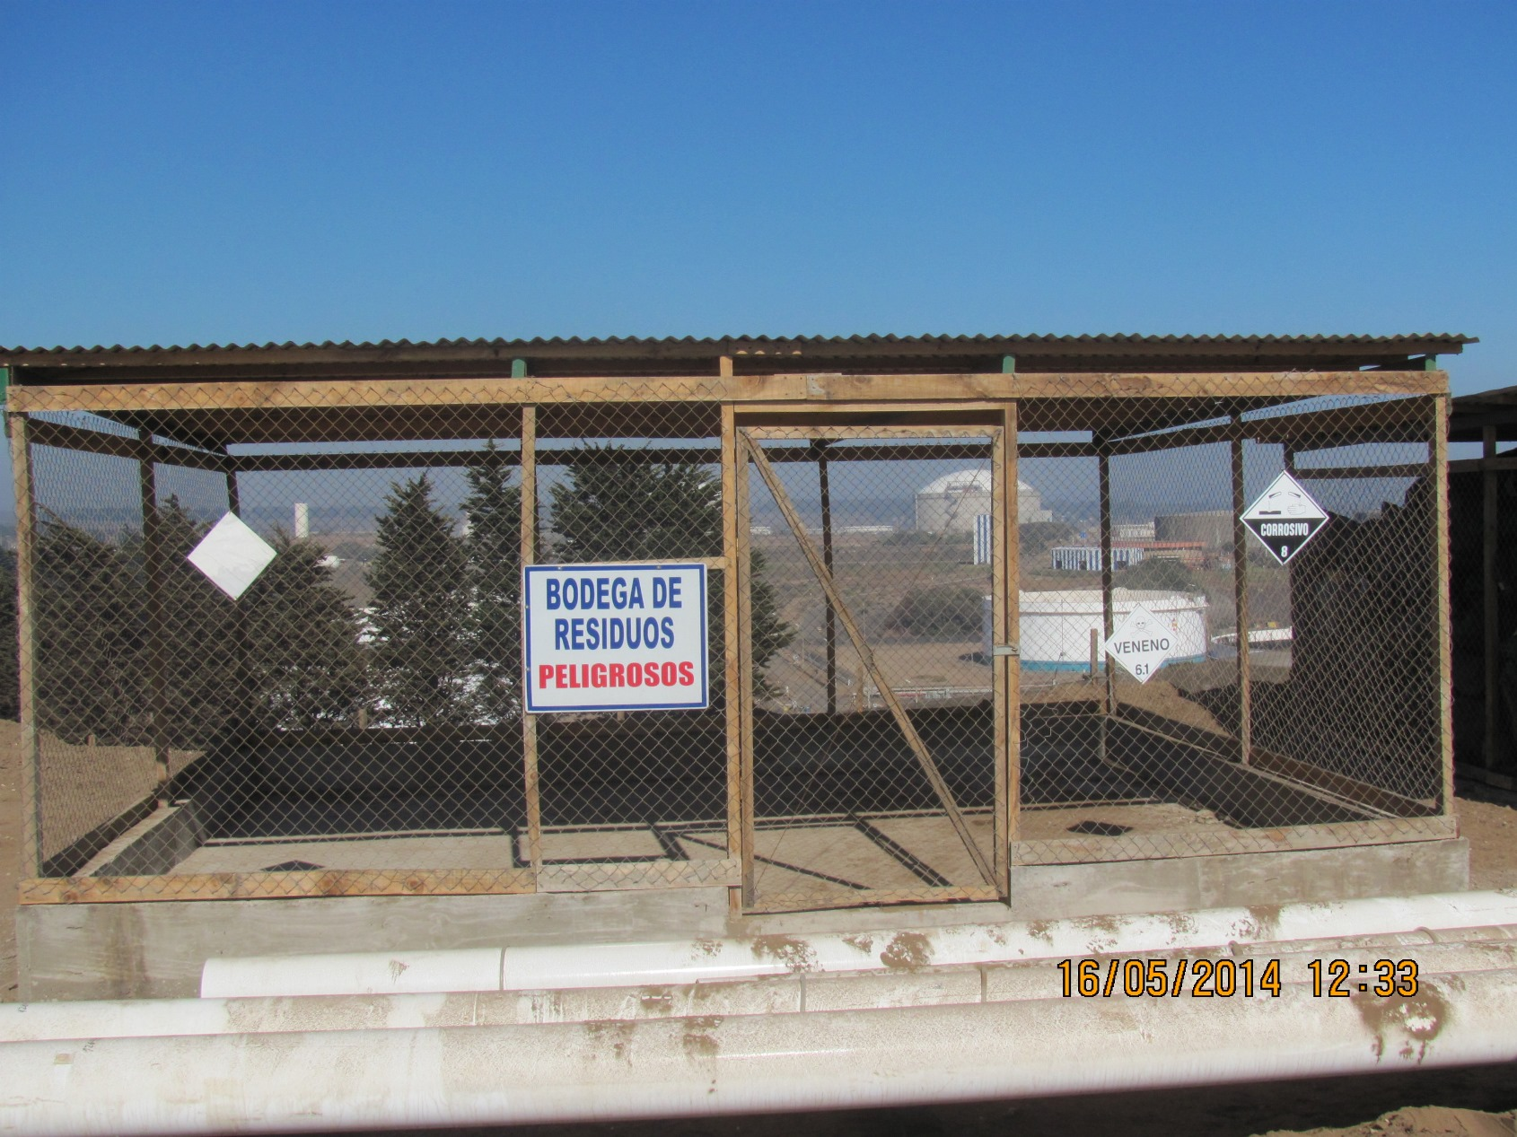 |  |  | 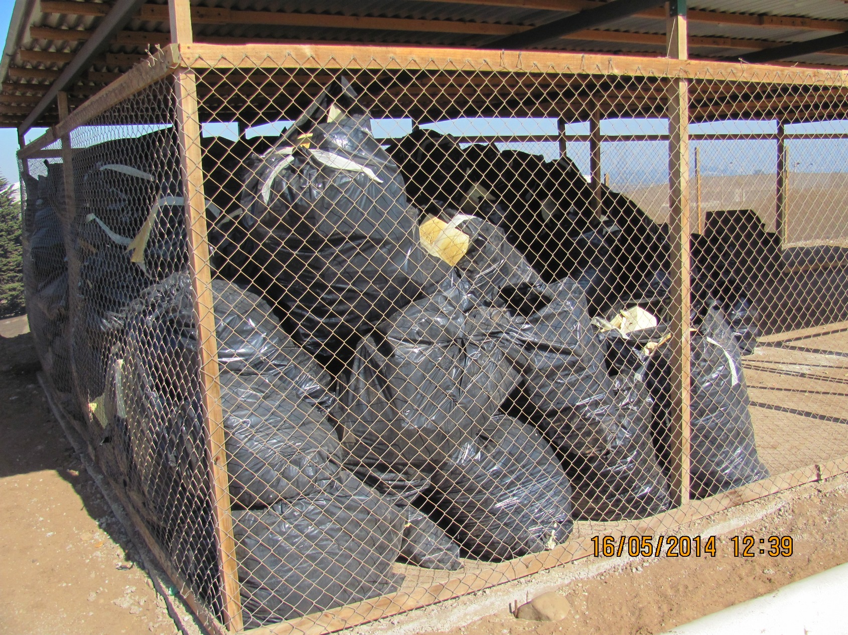  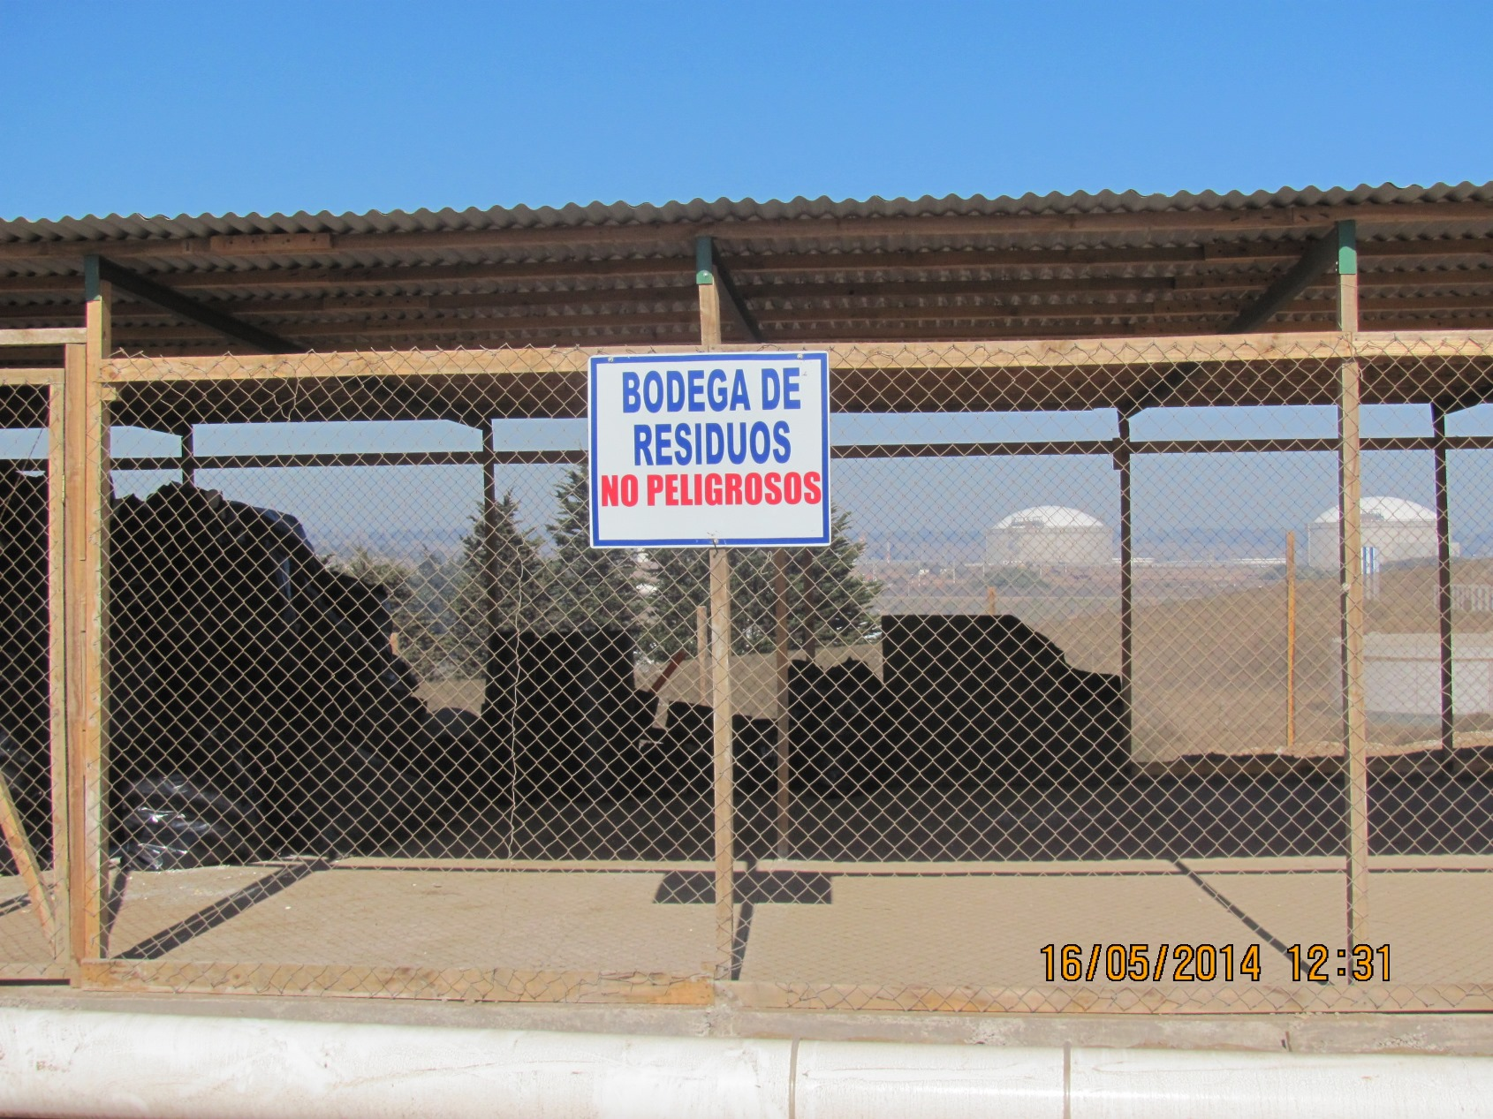
Fotografía 13. | Fecha: 16-05-2014 |  | Fotografía 14. | Fecha: 16-05-2014
Coordenadas DATUM WGS84 HUSO 19 S | Norte: 6.371.410 | Este: 267.382 | Coordenadas DATUM WGS84 HUSO 19 S | Norte: 6.371.412 | Este: 267.365
Descripción medio de prueba:  Vista de la bodega de acopio temporal de residuos peligrosos. |  |  | Descripción medio de prueba:  Vista de la bodega de acopio temporal de residuos no peligrosos. En recuadro superior izquierdo se muestra con detalle de bolsas que contienen espuma de poliuretano que se encontraban almacenadas al momento de la inspección.

Manejo de suelos
Número de Hecho Constatado: 13 | Estación: N/C
Exigencia:
RCA N°24/2013, Considerando 3.16
Con relación a los excedentes de las excavaciones, el titular realizará un monitoreo de ellos para acreditar su condición de no peligrosidad (…) en el Adenda 1, Anexo R, se presenta el plan de monitoreo de suelos que se llevará a cabo, el cual especifica los lugares y el método de muestreo, además de los parámetros que se medirán. El plazo para ejecutar el muestreo no será superior a dos meses antes de comenzar la etapa de construcción, dando el titular aviso de la fecha exacta de ejecución a la Superintendencia de Medio Ambiente, en forma previa. El segundo muestreo (…) se llevará a cabo una vez que los suelos hubieran sido expuestos, en la excavación final de la plataforma, lo cual se estima será a los 3 ó 4 meses de comenzada la (…) construcción (…) el plazo máximo de entrega del informe con los resultados será de 15 días, después de recibido el informe respectivo del laboratorio. En caso que producto de los resultados de los análisis se obtuviera que estos residuos tipificarán como de peligrosos, conforme a lo establecido en el D.S. N° 148/2003 del Ministerio de Salud, que establece el Reglamento Sanitario sobre Manejo de Residuos Peligrosos, se procederá a su traslado, fuera del área del Terminal, a lugar autorizado para realizar su disposición final (…).
Plan de monitoreo de suelos (Adenda 1, Anexo R)
2.2 Distribución de los puntos de monitoreo
Se adquirirá un total de 8 muestras de suelo tomadas en dos etapas, a saber:
- 5 muestras de suelo antes de excavar el terreno para caracterizar las condiciones actuales; y
- 3 muestras de suelo una vez expuesta la plataforma final que soportará el estanque.
2.3 Método de muestreo y equipos
El muestreo se realizará a través de un barreno manual, tipo Edelman entre aproximadamente 0,05 m y 1 m de profundidad (…)
En cada punto de perforación, se registrará la ubicación con GPS o con medición desde un punto de referencia en la planta (…)
Las muestras serán transportadas hacia el laboratorio en frascos de vidrio etiquetados (…) y serán acompañados con una cadena de custodia.
2.4 Análisis de laboratorio
(…) los parámetros a analizar serán TPH total (hidrocarburos), metales, mercurio y sulfatos (…)
(…) tipos de análisis de laboratorio
- Preparación de muestras
- Digestión ácida metales totales, código EDIG-110, US EPA 3050B, 3051.
- Metales totales
- Metales ICP-OES, código EMA-ICP662, ICP-OES.US EPA 6010C.
- Mercurio, Cold-vapor method.US EPA 7471.
- Sulfatos disponibles
- Sulfatos lixiviables por agua.
- Parámetros orgánicos individuales:
- Hidrocarburos fijos, Hydrocarbons APHA 5520F, pag. 5-41, 21 edición, 2005.
- Hidrocarburos volátiles, ETPH-CRO536, cromatografía gaseosa (CG-MS). US EPA 8260.
- Hidrocarburos totales, cálculo.

Resultados examen de Información:
- Mediante ORD MZC N°170 del 5 de mayo de 2014 (Anexo 10), se encomendó a la SEREMI de Salud y SAG Región de Valparaíso realizar examen de información a los reportes Código SSA 8457 y 13235 (Anexo 11) relativos a estudios de suelos. Mediante el ORD N°1026 del 22 de agosto de 2014, el SAG indicó que “no tiene observaciones” (Anexo 12).
Por parte de la SMA se realizó examen de información al reporte código SSA 8457, constatándose que:
- Con fecha 2 de julio de 2013, el Titular remitió a la SMA un reporte con los resultados preliminares de muestreo de suelos realizado el día 22 de marzo de 2013 en la futura zona de excavación para la construcción del estanque vertical de 55.000 m³ para almacenar propano HD5 refrigerado (GLP).
Cabe señalar que según los antecedentes reportados por el Titular a través de la plataforma del Sistema RCA, el proyecto “Ampliación Terminal Marítimo Quintero Oxiquim S.A.”, regulado por la RCA N°24/2013, se encuentra en construcción desde el 5 de abril de 2013 (Ver otros hechos N°1). En este contexto, se verifica que el Titular realizó el primer muestreo de suelos en forma previa al inicio de la etapa de construcción.
- Respecto a los resultados preliminares de muestreo de suelos remitidos por el Titular, se observa que el mismo se realizó en 5 puntos de muestreo en un rango de profundidades entre 0,05 y 0,4 m. Los parámetros medidos correspondieron a metales totales, mercurio, TPH (Hidrocarburos Totales de Petróleo), sulfato y otros aniones. En el reporte del Titular, además, se indican las coordenadas UTM de los puntos de muestreo (Figura 6).
- Con respecto al punto de muestreo OXI 5, en el reporte preliminar final se indica éste que se ubica en la futura zona de laguna contra incendios (recuadro en amarillo), no obstante en el reporte se indican coordenadas que no corresponden a aquella zona (Figura 6).
- El reporte con los resultados preliminares no indica antecedentes de la acreditación del laboratorio que realizó el monitoreo (ALS Environmental) ni acompaña documentos que permitan verificar la cadena de custodia de transporte de las muestras hacia el laboratorio.
- En el reporte de resultados preliminares de muestreo de suelos, se hace presente que dado que en Chile no existe una normativa de suelo, se compararon los resultados obtenidos con estándares internacionales. En ese sentido, en las conclusiones se señala que en el punto OXI-1 “las concentraciones de cobre y zinc son superiores a las normas holandesas” que ello “está probablemente relacionado con las actividades de pinturería en un galpón en el Noreste de la zona”. Asimismo, para el punto OXI-5 señala que “se observó que la concentración de cobre es levemente mayor a la norma holandesa”.
Respecto al reporte código SSA 13235, se constató que:
- Con fecha 4 de diciembre de 2013, el Titular remitió a la SMA el documento “Reporte Final Estudio de Suelos planta Quintero”, en donde se presentan los resultados del reporte preliminar y aquellos correspondientes al día 1 de agosto de 2013 en donde se realizó una segunda toma de muestras de suelo superficial durante la excavación, para comprobar la calidad del suelo después de la excavación de la capa superior del suelo inicial.
- La segunda toma de muestras se realizó en 5 puntos de muestreo, en un rango de profundidades entre 0,05 y 0,4 m. Los parámetros medidos correspondieron a metales totales, mercurio, TPH (Hidrocarburos Totales de Petróleo), sulfato y otros aniones. En el reporte del Titular, además, se indican las coordenadas UTM de los puntos de muestreo (Figura 7) y los tipos de métodos de análisis asociados a la determinación de metales e hidrocarburos (para la primera y segunda toma de muestras).
- Con respecto al punto de muestreo OXI 5, en el reporte preliminar final se indica éste que se ubica en la futura zona de laguna contra incendios (recuadro en amarillo), no obstante en el reporte se indican coordenadas que no corresponden a aquella zona (Figura 7).
- El reporte con los resultados preliminares no incluye antecedentes de la acreditación del laboratorio que realizó el monitoreo (ALS Environmental) ni acompaña documentos que permitan verificar la cadena de custodia de transporte de las muestras hacia el laboratorio.

- Respecto a la muestra OXI-6, en el reporte se hace presente que “el 26 de julio de 2013 antes de tomar la muestra se marcó el área que presentó niveles más altos, y se retiraron los primeros 20 cms de suelo superficial, por seguridad de que existieran vestigios de restos de pinturas, y se puso en tambores, en total 6, para luego llevar a su disposición final y eliminación”.
- En el reporte de resultados preliminares de muestreo de suelos, se hace presente que dado que en Chile no existe una normativa de suelo, se compararon los resultados obtenidos con estándares internacionales. En ese sentido, entre las conclusiones se señala que “los resultados de la segunda toma de muestras de suelo, muestran que el valor de la intervención holandesa y las normas EPA no fueron excedidas.”
Respecto al reporte código SSA 22518 (Anexo 11), se constató que:
- Con fecha 13 de junio de 2013, el Titular remitió a la SMA el documento “Reporte de análisis de Suelo TMQ-OXIQUIM 70011”, en donde se presentan los resultados de toma de muestras de suelos de fecha 16 de abril de 2014, en sector de emplazamiento del estanque GLP de 50.000 m³.
- La toma de muestras se realizó en 3 puntos de muestreo (Fotografía 15), según disponibilidad de acceso y en lugares de mayor riesgo ambiental, en un rango de profundidades entre 0,60 y 0,77 m. Los parámetros medidos correspondieron a metales totales, mercurio, TPH (Hidrocarburos Totales de Petróleo), sulfato y otros aniones. En el reporte del Titular, además, se indican las coordenadas UTM de los puntos de muestreo (Figura 7) y los tipos de métodos de análisis asociados a la determinación de metales e hidrocarburos (para la primera y segunda toma de muestras).
- El reporte de suelos no incluye antecedentes de la acreditación del laboratorio que realizó el monitoreo (ALS Environmental) ni acompaña documentos que permitan verificar la cadena de custodia de transporte de las muestras hacia el laboratorio.
- En el reporte de suelos se hace presente que dado que en Chile no existe una normativa de suelo, se compararon los resultados obtenidos con estándares internacionales. En ese sentido, como conclusión, el reporte señala que “en las muestras OXI-P, OXI-P2 y OXI-P3 no fueron detectados niveles mayores a la normativa aplicada”.

Registros
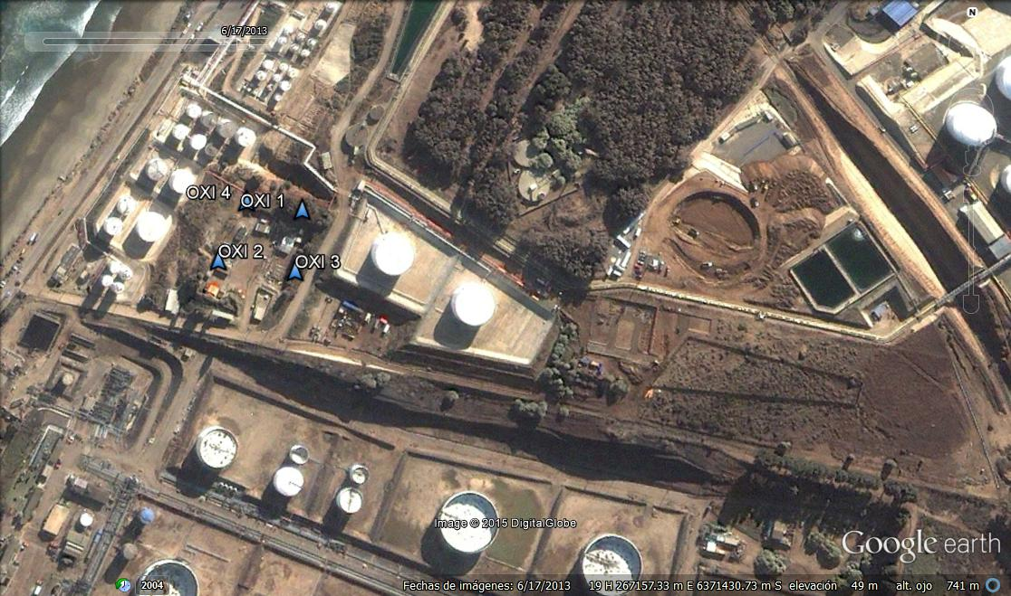

Figura 6.
Descripción Medio de Prueba:
Puntos de muestreo de la primera campaña preliminar (22 de marzo de 2013). Con respecto al punto OXI 5, en el reporte preliminar final se indica éste que se ubica en la futura zona de laguna contra incendios (recuadro en amarillo), no obstante en el reporte se indican coordenadas que no corresponden a aquella zona.

Registros
Figura 7.
Descripción Medio de Prueba:
Puntos de muestreo de la segunda campaña (1 de agosto de 2013).

Registros
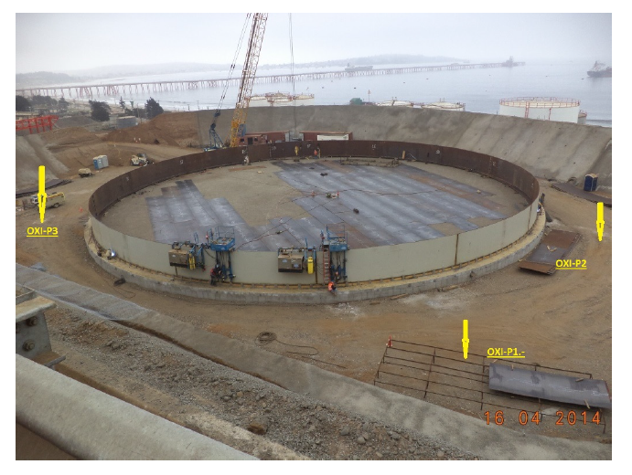
Fotografía 15.
Descripción Medio de Prueba:
Puntos de muestreo de la tercera campaña (16 de abril de 2014).
Fuente: Reporte de análisis de Suelo TMQ-OXIQUIM 70011

Manejo de emisiones acústicas
Número de Hecho Constatado: 14 | Estación: N/C
Exigencia:
RCA N°24/2013, Considerando 3.16
Con relación a las emisiones de ruido que se generarán durante la ejecución del proyecto, se realizarán monitoreos de ruido de acuerdo a lo que se señala a continuación.
- Etapa de construcción.
  - El monitoreo se llevará a cabo en los mismos puntos de monitoreo considerados para la elaboración de la línea base, que se detallan en la DIA, Anexo F.
  - Se realizarán monitoreos diurnos y nocturnos, considerándose 3 mediciones en el peor escenario acústico, que corresponderán a las actividades de movimiento de tierra, montaje del estanque y montaje de la isla de carga.
  - Una vez que se encuentren disponibles los resultados del muestreo, éstos serán enviados a la Superintendencia de Medio Ambiente y Secretaría Regional Ministerial de Salud de la Región de Valparaíso, en un plazo máximo de 30 días.
Resultados examen de Información:
- Mediante ORD MZC N°169 del 5 de mayo de 2014 (Anexo 13), se encomendó a la SEREMI de Salud efectuar examen de información al reporte Código SSA 14771 (Anexo 14) relativo a monitoreo de ruidos correspondiente a diciembre de 2013. Mediante el ORD N°1465 del 6 de octubre de 2014, la SEREMI de Salud indicó que “dados los resultados informados, esta Autoridad Sanitaria se pronuncia conforme" (Anexo 15).

OTROS HECHOS.
Otros Hechos N°1
Descripción:
- En relación el estado de envío de información requerida por la Resolución SMA N°1518 (Diario oficial del 6 de enero de 2014) que fija el texto refundido, coordinado y sistematizado de la Resolución N°574/2012 (Requiere información que indica e instruye la forma y modo de presentación de los antecedentes solicitados), en particular, según los registros del Sistema de Fiscalización Ambiental de la SMA el Titular OXIQUIM S.A. realizó la actualización de los antecedentes dentro del plazo establecido en la Resolución SMA N°300/2014.
Registros
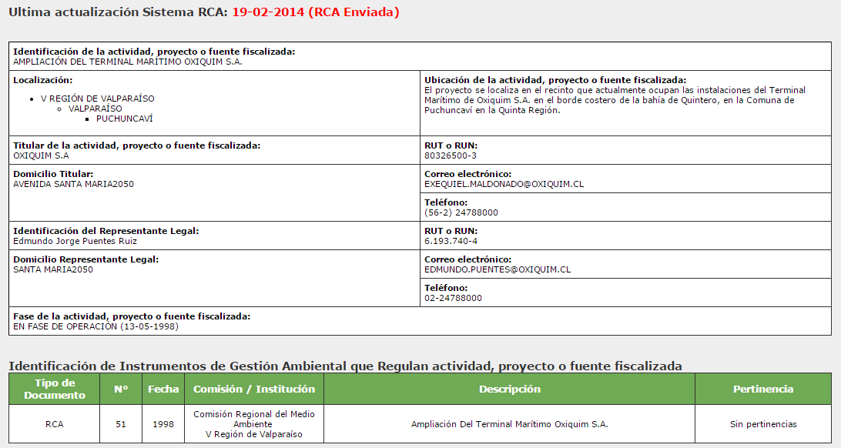
Registro 3.
Descripción medio de prueba:
Registro del Sistema de Fiscalización Ambiental de la SMA para la RCA N°51/1998.

Registros
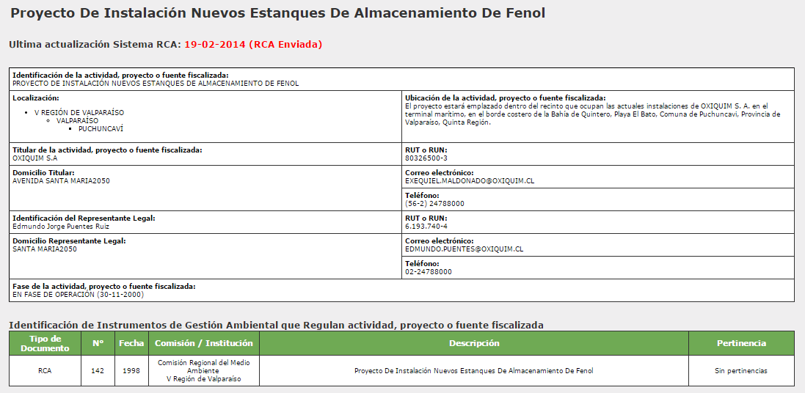
Registro 4
Descripción medio de prueba:
Registro del Sistema de Fiscalización Ambiental de la SMA para la RCA N°142/1998.

Registros
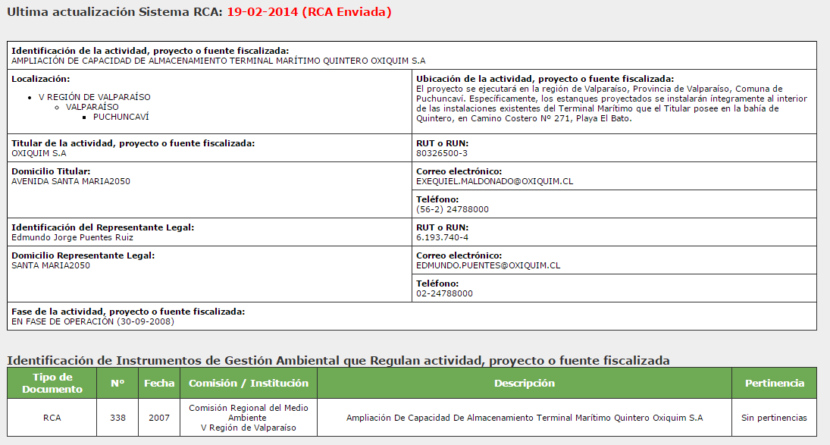
Registro 5
Descripción medio de prueba:
Registro del Sistema de Fiscalización Ambiental de la SMA para la RCA N°338/2007.

Registros
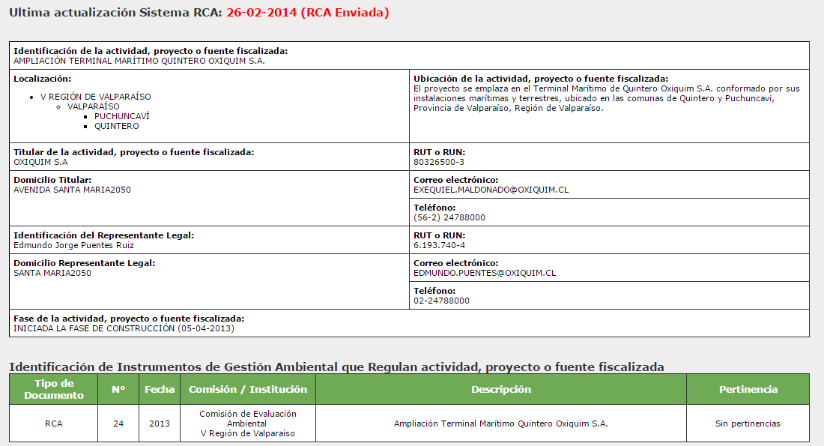
Registro 6
Descripción medio de prueba:
Registro del Sistema de Fiscalización Ambiental de la SMA para la RCA N°24/2013.

Otros hechos N°2
Descripción:
- En el cabezo del muelle se procedió a inspeccionar el pretil lateral del lado norte, constatándose orificios en la losa del cabezo, de los cuales algunos presentaban tapones y otros no (Fotografía 16). Según indicó Gonzalo Guzmán, Jefe del Terminal, el objetivo de los orificios es la descarga de aguas lluvias que se acumulan en la losa del muelle y los tapones son utilizados en caso de derrames de productos de manera de evitar su descarga al medio marino.
Registros
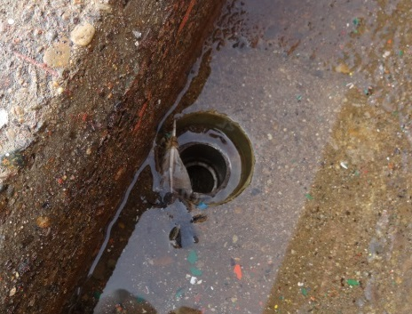
Orificio
Fotografía 16. | Fecha: 15 de mayo de 2014.
Coordenadas DATUM WGS84 HUSO 19 S | Norte: 6.372.308 | Este: 266.263
Descripción Medio de Prueba:
Detalle de orificio situado en la losa del cabezo del muelle, este orificio no presenta tapón.

Otros hechos N°3
Descripción:
- Entre el estanque E-407 (ácido sulfúrico) y el estanque de aguas calientes, existe un estanque tipo bin sin rotulado. Según lo informado por el Sr. Guzmán, dicho estanque tipo bin contiene residuos de productos provenientes de la acumulación de las bandejas recolectoras del nivel superior del cabezo, lugar dónde se realiza las operaciones de transferencias de los productos hacia los buques. Al momento de la inspección, el Sr. Guzmán señala que el bin es dispuesto en un estanque slop para su disposición final, a través de un tercero (RILTEC o HIDRONOR).
- Se procedió a inspeccionar el nivel superior del cabezo, en donde se constató la presencia de bandejas recolectoras, las cuales se localizan debajo del piso de rejilla. Estas bandejas están dispuestas para la recolección de pérdida de ácido sulfúrico u otras sustancias, durante la operación de embarque hacia el buque. Las bandejas presentan un orificio de descarga, que son conducidas al estanque bin no rotulado antes referido.
Registros
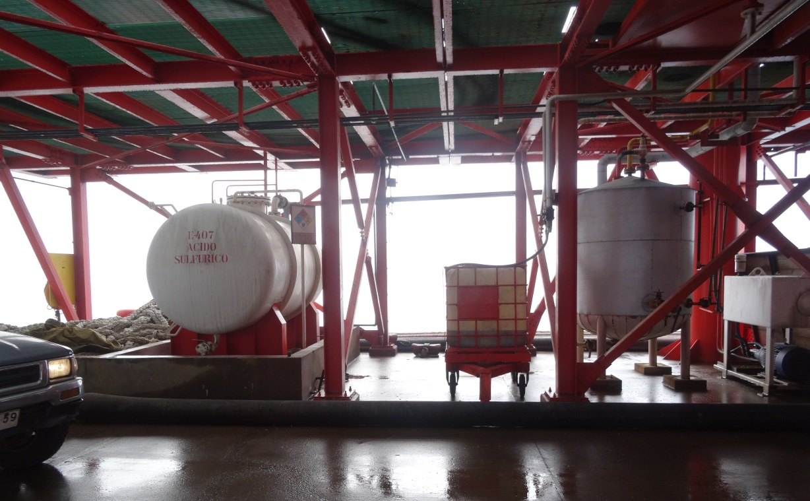  A  B  C |  |  | 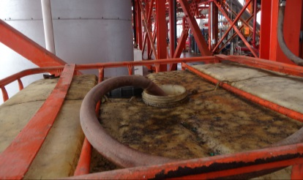  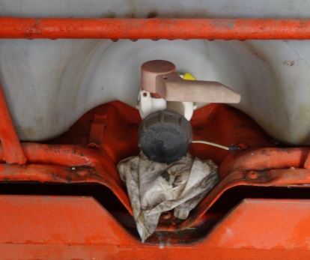  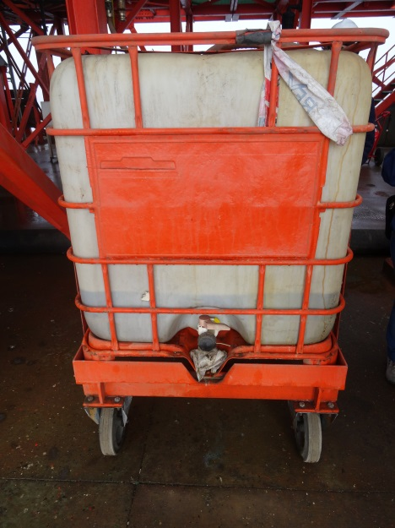  B  A
Fotografía 17. | Fecha: 15 de mayo de 2014. |  | Fotografía 18. | Fecha: 15 de mayo de 2014.
Coordenadas DATUM WGS84 HUSO 19 S | Norte: 6.372.305 | Este: 266.256 | Coordenadas DATUM WGS84 HUSO 19 S | Norte: 6.372.308 | Este: 266.263
Descripción Medio de Prueba:  Estanques constatados debajo de la plataforma en el cabezo, vista hacia el norte. Las letras marcan los estanques observados, A. Estanque 407 de ácido sulfúrico, B. Estanque tipo bin sin rotulado, C. Estanque de aguas calientes. |  |  | Descripción Medio de Prueba:  Detalle del estanque acumulador de residuos de las descargas que se realizan en la plataforma y quedan retenidas por las bandejas de recolección. A. Abertura con manguera que recibe desde la plataforma. B. Llave de paso del estanque con paño para evitar goteo.

Otros hechos N°4
Descripción:
Respecto a los hechos constatados en la playa adyacente al muelle del terminal marítimo, el detalle extenso de los hechos se encuentra en el Reporte Técnico SMA, incluido en el Anexo 7. Los hallazgos relevantes identificados fueron los siguientes:
- Existencia de dos (2) tuberías juntas, situadas en terreno de playa, adyacentes al terminal. Una tubería es de material metálico pintada en su exterior con franjas rojas y blancas. La otra tubería es de material de PVC de color celeste (Fotografías 19 y 20).
- Frente a la isla de carga N° 2 de combustible, se constató la presencia de un muro de contención del terreno en cuyo centro se presenta una cañería. Dicha cañería se encontraba descargando un residuo líquido en la playa adyacente al terminal. Respecto a ello, se consultó al Sr. Guzmán quien indicó que correspondería aparentemente a aguas lluvias. Se realizó toma de muestra del residuo líquido descargado por el ducto y posteriormente a través de equipo sonda analizadora de presencia de hidrocarburos (PHA -100 plus), se procedió a realizar mediciones continuas del agua residual. Los resultados indicaron una concentración de 58,5 mg/L de Hidrocarburos totales. Al respecto, cabe señalar como elemento de referencia que el D.S. N° 90/2000 Norma de Emisión para la Regulación de Contaminantes Asociados a las Descargas de Residuos Líquidos a Aguas Marinas y continentales superficiales, señala en el punto 3.7 que la concentración de Hidrocarburos totales para calificar a una fuente emisora contempla un valor de 11 mg/L.
Registros
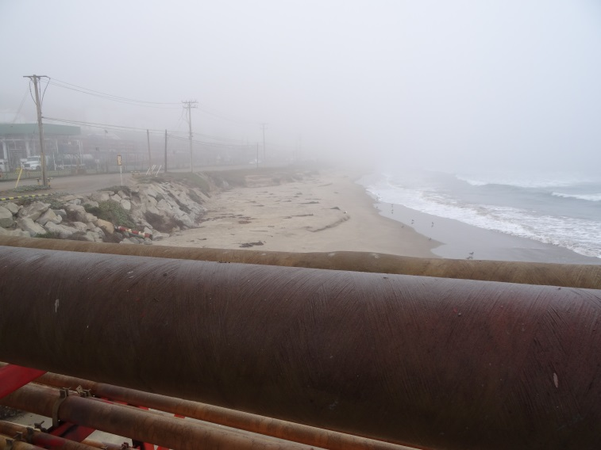  B  A  Descargas |  |  | 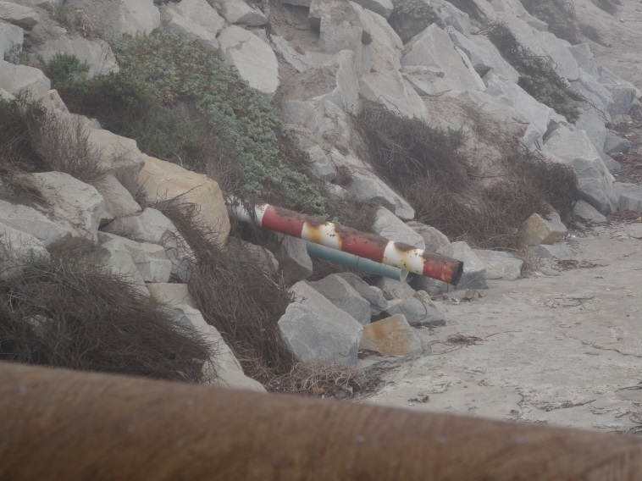  Tubería metálica  Tubería PVC
Fotografía 19. | Fecha: 15-05-2014 |  | Fotografía 20. | Fecha : 15-05-2014
Coordenadas DATUM WGS84 HUSO 19 S | Norte: 6.371.850 | Este: 266.928 | Coordenadas DATUM WGS84 HUSO 19 S | Norte: 6.371.850 | Este: 266.928
Descripción Medio de Prueba:  Vista general de la playa aledaña al Muelle, vista hacia el Sur del muelle del terminal marítimo. A. Se observan dos (2) tuberías de descarga y B. Se divisa una estructura de concreto, tipo muro de contención a lo lejos. |  |  | Descripción Medio de Prueba:  Zoom de vista de tuberías de descarga de aguas lluvia. Se observa una de metal de color blanco y rojo, por detrás una de PVC de color celeste.

Registros
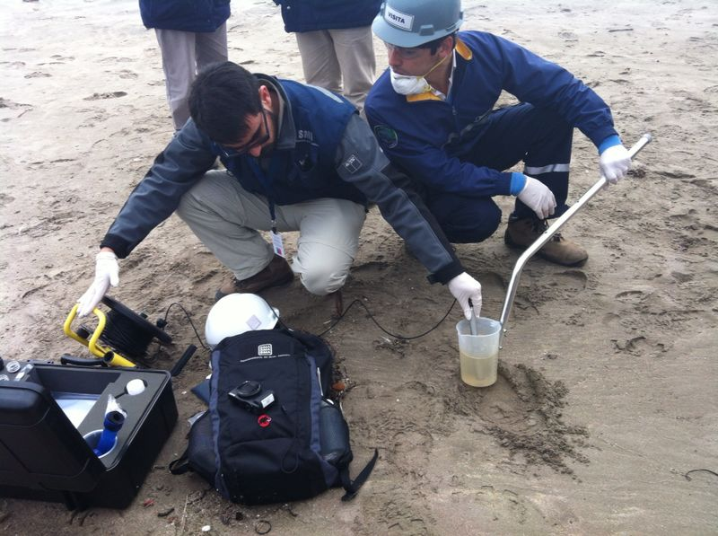
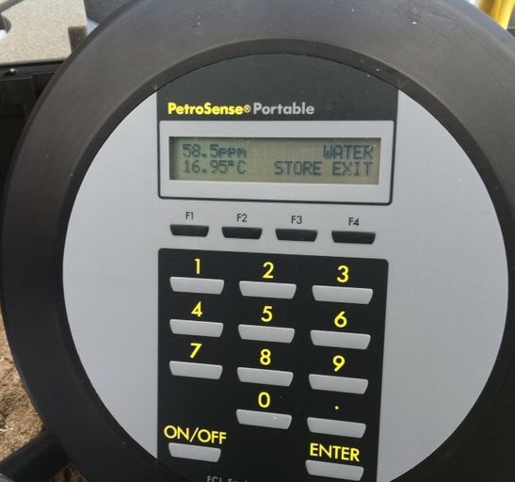
Fotografía 21. | Fecha : 15-05-2014
Coordenadas DATUM WGS84 HUSO 19 S | Norte: 6.371.783 | Este: 266.909
Descripción de Medio de Prueba:
Detalle de la lectura de presencia de hidrocarburos en el agua descargada por la tubería con el equipo sonda analizadora PHA – 100 plus PetroSense. En el cuadro rojo se observa una lectura de 58,5 mg/L de hidrocarburos totales y una temperatura de 16,95 °C.

CONCLUSIONES.
De los resultados obtenidos en las actividades de fiscalización a los Instrumentos de Gestión Ambiental indicados en el punto 3, a continuación se presentan los principales hallazgos detectados:
N° Hecho Constatado | Materia Objeto de Fiscalización | Exigencia Asociada | Hallazgo
1 | Manejo de combustibles | RCA N°338/2007, Considerando 3.2  (…) el Proyecto "Ampliación de Capacidad de Almacenamiento Terminal Marítimo Quintero OXIQUIM S.A" consistirá en la construcción y operación de cuatro estanques de 500 (m³), y cinco estanques de 1000 (m³), que se destinarán al almacenamiento de productos químicos y aceites bases. | Según lo informado por el Titular en terreno, los volúmenes al 98% de los estanques TK-311 y TK-312 son de 517 [m³] y 518 [m³], respectivamente, siendo en ambos casos mayores al volumen nominal de 500 [m³].
2 | Manejo de combustibles | RCA N°338/2007, Considerando 3.2  (…) el Proyecto "Ampliación de Capacidad de Almacenamiento Terminal Marítimo Quintero OXIQUIM S.A" consistirá en la construcción y operación de cuatro estanques de 500 (m³), y cinco estanques de 1000 (m³), que se destinarán al almacenamiento de productos químicos y aceites bases.  Informe Técnico, punto 1.4.2  Los actuales estanques de almacenamiento de Fenol, una vez que se construyeran los nuevos estanques, serían destinados al acopio de otros productos que se manejan en el terminal marítimo.  Informe Técnico, punto 3.1  a.2) Residuos Líquidos: Durante la etapa de operación, los estanques y ductos estarían dedicados exclusivamente a Fenol (…) | Según lo informado por el Titular en terreno, el volumen al 98% para el estanque TK-115 es de 1.035 [m³], el cual es mayor al volumen nominal de 1.000 [m³].  Respecto al destino de los estanques reemplazados, según los antecedentes presentados por la empresa, los estanques 302 y 305 fueron destinados a almacenar Xileno y Metil Isobutil Carbinol, respectivamente; sin embargo, los registros de la sala de control indican que al momento de la inspección el estanque 302 almacenaba el producto Poliol y el estanque 305 almacenaba el producto Chevron 110N.
3 | Manejo de combustibles | RCA N°142/1998, Considerando 3.2  (…) el “Proyecto Instalación de Nuevos Estanques de Fenol” (…) consiste en la construcción de dos estanques nuevos con una capacidad de 650 (m³) cada uno, (…)  Informe Técnico, punto 3.1  a.2) Residuos Líquidos: Durante la etapa de operación, los estanques y ductos estarían dedicados exclusivamente a Fenol (…) | En la sala de control se constató que, los días de inspección, los estanques TK-306 y TK-307 no almacenaban fenol, sino los productos Chevron 110N y BAM, respectivamente.
4 | Manejo de combustibles | Informe Técnico, Punto 2.3  El estanque destinado a almacenar gasolina, cuya capacidad proyectada es de 11.400 m³ (…). El estanque que almacenará combustible Diésel, cuyo volumen proyectado es de 12.000 m³ (…) | Según los antecedentes constatados en terreno y aquellos proporcionados por la empresa, el estanque de almacenamiento de gasolina construido posee una capacidad de 12.000 [m³].

N° Hecho Constatado | Materia Objeto de Fiscalización | Exigencia Asociada | Hallazgo
5 | Manejo de aguas lluvias | RCA N°338/2007, Considerando 3.16.3  (…) los pretiles se encontrarán diseñados para contener derrames y eventualmente escurrimientos naturales o aguas productos de lluvias. Ante esta situación, el Titular ha señalado que el procedimiento a seguir será el siguiente:  (…)  c) Una vez que finalizase la precipitación, se deberá medir pH, inflamabilidad y turbidez del agua estancada al interior del pretil, de manera tal que se asegurarse que ella no presentase las circunstancias que la pudiesen definir como residuo industrial líquido.  d) Una vez que se determinase que el agua no presentará características por la que pudiese ser considerada como residuos industrial líquido, se deberá proceder a abrir las válvulas del pretil y se dejará escurrir el agua por el sistema de evacuación de aguas lluvias, existente en el Terminal Marítimo.  e) En caso que las aguas presentasen características que la definiesen como residuo líquido industrial, tales como manchas de aceite o de hidrocarburos en general, así como una coloración distinta a la del agua, deberán instalarse sistemas de bombeo a estanques y desde éstos, serán destinados a bodega o área de almacenamiento provisorio de Riles.  f) El evento deberá ser informado y los Riles (…) deberán ser destinados a un centro de disposición final que contase con los permisos (…).  g) Se deberá dejar constancia en el libro de novedades (…) la apertura y cierre de las válvulas de descarga de los pretiles. | A solicitud de la SMA, el Titular presentó registro del día 7 de julio de 2013, en relación al manejo de aguas lluvias de los pretiles de los estanques E-113-116. Al respecto, se constató que:  - El Titular no remitió registros de mediciones de pH ni presentó registros de mediciones de de inflamabilidad y turbidez del agua estancada dentro de los pretiles.  - El Titular no presentó registros del libro de novedades del Terminal Marítimo la apertura y cierre de las válvulas de descarga de los pretiles, en relación a lluvias del año 2013.  - De acuerdo a los antecedentes examinados, se observa que el Titular no ha implementado el procedimiento contemplado en el considerando 3.16.3, respecto al manejo de aguas lluvias que puedan constituir residuo industrial líquido.
6 | Manejo del patrimonio arqueológico | RCA N°24/2013, Considerando 3.15  f. Piscina contra incendio. Se contempla la implementación de una nueva piscina para la red contra incendio, de 20.000 (m³) de capacidad (…). Contará con cinco bombas de agua, más una bomba jockey para la impulsión de agua de refrigeración (...).  RCA N°24/2013, Considerando 5 f  iv. Se contará con un monitor arqueológico permanente al momento de realizar las actividades de movimiento de tierras. | El día 16 de mayo de 2014, al sur-oriente del cerco alrededor del sitio arqueológico OXI-1, en área de 1.332 m² se constató tierra removida, movimiento de tierra mediante retroexcavadora y trabajos de construcción, en relación a la sala de bombas que forma parte de la piscina contra incendio. Al momento de la inspección no se identificó la presencia de un arqueólogo monitoreando el movimiento de tierra y el Sr. Rodrigo Sandoval, Gerente del proyecto LPG, indicó que no se contaba con arqueólogo.

N° Hecho Constatado | Materia Objeto de Fiscalización | Exigencia Asociada | Hallazgo
7 | Manejo de derrames de sustancias peligrosas en el agua | RCA 24/2013. Extracto Considerando 3.15.  (…) Durante la implementación de cañerías en el área del muelle, se instalarán carpas o bandejas en las zonas en que se realicen actividades de soldadura para la recepción de residuos, evitando así su vertido al medio marino. | Al momento de la inspección, los andamios de dos estaciones de trabajo de soldaduras no cuentan con manteletas o carpas que eviten la caída de material y residuos de soldadura hacia el mar.  En una de las estaciones de trabajo, además se constató la inexistencia bandejas debajo del piso del andamio, a fin de que evitar la caída de material y residuos de soldadura hacia el mar.
8 | Verificación de calidad de columna de agua y sedimentos | Addendum DIA Proyecto de Ampliación Terminal Marítimo OXIQUIM S.A. (RCA N°51/1998)  (…) Por otra parte, el Terminal Marítimo OXIQUIM en la Bahía de Quintero está llevando a cabo un Programa de Vigilancia Ambiental (PVA) establecido a partir del Estudio de Impacto Ambiental sobre el ecosistema marino costero en el área de sus instalaciones. Estos estudios se efectúan en forma permanente y periódica y son evaluados por la autoridad marítima (…)  RCA 686 / 2009, Considerando 3.17.1  Actualmente el Titular lleva a cabo un Plan de Vigilancia Ambiental que contempla monitoreo periódico del recurso marino, el cual se encuentra controlado por la Autoridad marítima. Específicamente, se monitorean las condiciones de la columna de agua, en las cercanías del muelle existente. Luego con relación al proyecto se continuara con la ejecución del Plan en comento agregando una estación extra en el nuevo sitio 3 y manteniéndose los parámetros y frecuencia actualmente vigente.  Documentos Autoridad Marítima:  Según se señala en el C.P. QUINTERO ORD. Nº 12.600/92 de fecha 30 de agosto de 1999, la frecuencia de mediciones de las variables de seguimiento es cuatrimestral. | Del examen de información a los informes de Programa de Vigilancia Ambiental 2013-2014, se constató que:  - Los informes de Plan de Vigilancia Ambiental remitidos por el Titular no contemplan una medición cuatrimestral de las variables ambientales comprometidas en el Plan de Vigilancia Ambiental vigente.  - En la medición del parámetro “transparencia” no existe concordancia entre las profundidades de medición de dicho parámetro.  - En relación al parámetro “transparencia”, no se presenta información de los puntos georreferenciados de las transectas de intermareal ni del lugar de donde se extrajeron las muestras para cada campaña de monitoreo.
9 | Verificación de obtención de Informe Sanitario | RCA N°338/2007, Considerando 7  Que el Informe Sanitario deberá ser modificado y/o ampliado para la nueva capacidad de almacenamiento del Terminal Marítimo conforme a las obras e instalaciones proyectadas, el Titular ha señalado que una vez dictada la Resolución de Calificación Ambiental, en caso de ser positiva, se tramitará dicha modificación ante la Autoridad Sanitaria. | Al momento de la inspección, se constata que el Titular no cuenta con Informe Sanitario tramitado ante la SEREMI de Salud de la Región de Valparaíso, de acuerdo al deber establecido en el Considerando 7.
10 | Manejo de fauna silvestre | RCA N°24/2013, Considerando 5  b. (…) Además, se incorporará al programa de capacitación del Terminal, una capacitación sobre el rescate y cuidado de la avifauna silvestre. La capacitación se implementará durante el primer semestre del año 2013 (…). Además, se mantendrán los correspondientes registros de los contenidos y asistencias al o los cursos que se lleven a cabo. | El Titular realizó capacitaciones en manejo de avifauna y herpetofauna en marzo y abril de 2014, no siendo efectuadas en la oportunidad establecida en la RCA (primer semestre de 2013).
12 | Permisos Ambientales Sectoriales | RCA N°24/2013, Considerando 4.2.1  Artículo 93, que corresponde al permiso para la implementación y operación de instalaciones para el manejo de los residuos sólidos durante la ejecución del proyecto (...) el titular señaló que en forma sectorial ante la SEREMI de Salud una vez calificado favorablemente el proyecto, gestionará las autorizaciones sectoriales respecto del funcionamiento de los sitios de acopio temporal de residuos sólidos y actualizará el Plan de Manejo de Residuos Peligrosos del Terminal, que se enviará a la misma SEREMI, para su validación (…) | Al momento de la inspección se constató que el Titular posee como sitios de acopio temporal una bodega para residuos peligrosos y una bodega para residuos no peligrosos, las cuales no cuentan con autorización de funcionamiento de la SEREMI de Salud cuya autorización sanitaria se encontraba en trámite.
13 | Manejo de suelos | RCA N°24/2013, Considerando 3.16  Plan de monitoreo de suelos (Adenda 1, Anexo R)  Las muestras serán transportadas hacia el laboratorio en frascos de vidrio etiquetados (…) y serán acompañados con una cadena de custodia.  Resolución SMA N°37/2013, Articulo único  (…) “Los reportes que requieran de muestreo, análisis y/o medición, que deban ser remitidos a la Superintendencia por parte de los sujetos fiscalizados (…), para ser considerados válidos, deberán adjuntar la acreditación, certificación o autorización vigente ante un organismo de la administración del Estado o en el Sistema Nacional de Acreditación de la entidad que los ha generado”. | Los reportes de monitoreo de suelos (Códigos SSA 8457, 13235 y 22518) no incluyen documentación de la acreditación vigente del laboratorio que realizó los análisis químicos de los parámetros reportados.  Respecto al punto de muestreo OXI 5, en los reportes 8457 y 13235 se indica que dicho punto se ubica en la futura zona de laguna contra incendios, no obstante en los reportes se entregan coordenadas que no corresponden a aquella zona.  Los reportes de suelos remitidos por el Titular no acompañan documentos que permitan verificar la cadena de custodia de transporte de las muestras hacia el laboratorio.

N° Hecho Constatado | Materia Objeto de Fiscalización | Exigencia Asociada | Hallazgo
Otros hechos N°2 | Manejo de derrames de sustancias peligrosas en el agua | ----- | En el cabezo del muelle, se constató que en la losa del pretil lateral del lado norte existe un orificio de canalización de aguas lluvias sin tapón que impida la contención de eventuales derrames hacia el mar.
Otros hechos N°3 | Manejo de derrames de sustancias peligrosas en el agua | ----- | Debajo de la plataforma del cabezo del muelle, se constató la existencia de un estanque tipo bin, sin rótulo, el cual almacena pérdidas de ácido sulfúrico provenientes de bandejas recolectoras.
Otros hechos N°4 | Manejo de aguas lluvias | ----- | En la descarga de aguas lluvias frente al Isla de Carga N° 2 del Terminal Marítimo de Oxiquim, se midió una concentración de 58,5 mg/L de Hidrocarburos totales, la que es mayor al valor referencial de 11 mg/L establecido en el D.S. N° 90/2000 para calificar a una fuente como emisora de residuos líquidos.

DOCUMENTACIÓN SOLICITADA Y ENTREGADA.
N° | N° de hecho asociado | Documento solicitado | Plazo de entrega | Fecha entrega | Observaciones
1 | N/C | RCA N°338/2007, Considerandos 4.1.4: Copia de declaración de emisiones año 2013, conforme a D.S. Nº138/2005 del Ministerio de Salud. | 30.05.2014 | 3.06.2014 | Sin observaciones. Los antecedentes remitidos se incluyen en el Anexo 1, carpeta I.
2 | N/C | RCA N°338/2007, Considerando 6: Certificado para cursar destinación aduanera otorgado por la SEREMI de Salud, en relación a la importación de Estireno y el Ácido Fosfórico | 30.05.2014 | 3.06.2014 | Sin observaciones. Los antecedentes remitidos se incluyen en el Anexo 1, Carta GT N°032.2014 y carpeta II.
3 | N/C | RCA N°338/2007, Considerando 6: Documentación que acredite que se informó a la SEREMI de Salud el lugar autorizado de depósito de Estireno y el Ácido Fosfórico, la ruta y las condiciones de transporte. | 30.05.2014 | 3.06.2014 | Sin observaciones. Los antecedentes remitidos se incluyen en el Anexo 1, Carta GT N°032.2014 y carpeta III.
4 | 9 | RCA N°338/2007, Considerando 7: Copia del Informe Sanitario modificado y/o ampliado tramitado ante la Autoridad Sanitaria, con motivo del proyecto. | 30.05.2014 | 3.06.2014 | Los antecedentes remitidos se incluyen en el Anexo 1, carpeta IV.
5 | 10 | RCA N°24/2013, Considerando 5.b: Registros de contenidos y asistencias a programa de capacitación sobre avifauna silvestre. | 30.05.2014 | 3.06.2014 | Se incluye en hecho N°10.
6 | 12 | RCA N°24/2013, Considerando 4.2.4: Acreditar autorización de la SEREMI de Salud respecto del funcionamiento de los sitios de acopio temporal de residuos sólidos. | 30.05.2014 | 3.06.2014 | Se incluye en hecho N°12.
7 | 11 | RCA N°24/2013, Considerando 4.2.1: Acreditar la obtención del PAS 72 ante la Autoridad Marítima. | 30.05.2014 | 3.06.2014 | Se incluye en hecho N°11.
8 | N/C | Reporte de situación de falla en estanque TK-501, constatada en sala de control en jornada de inspección del 15 de mayo. | 30.05.2014 | 3.06.2014 | Sin observaciones. El reporte se incluye en el Anexo 1, carpeta VIII).
9 | 3 | RCA N°142/1998, Considerando 3 e Informe Técnico, punto 1.4: Informar si se reemplazaron los tres estanques iguales de 300 (m3) y el destino de éstos | 30.05.2014 | 2.06.2014 | Se incluye en hecho N°3.
10 | N/C | Presentar copia digital del plano de aguas lluvias N°02021000.02310 revisado en jornada de inspección del 15 de mayo | 30.05.2014 | 2.06.2014 | Anexo informe hídrico
11 | 5 | RCA N°338/2007, Considerando 3.16.3: Registros de medición de pH, inflamabilidad y turbidez del agua estancada al interior del pretil, en relación a última lluvia 2013. | 30.05.2014 | 2.06.2014 | Se incluye en el Anexo 5.
12 | 5 | RCA N°338/2007, Considerando 3.16.3: Registros de disposición en lugar autorizado de aguas lluvias con característica de RILes. | 30.05.2014 | 2.06.2014 | Se incluye en hecho N°5.
13 | 5 | RCA N°338/2007, Considerando 3.16.3: Registros del libro de novedades acerca de hechos relativos a apertura y cierre de las válvulas de descarga de los pretiles, en relación a lluvias del año 2013. | 30.05.2014 | 2.06.2014 | Se incluye en hecho N°5.
14 | 6 | RCA N°24/2013, Considerando 5 f): Acreditar envío de informe al CMN respecto a instalación del cerco y adjuntar copia del informe | 30.05.2014 | 2.06.2014 | Se incluye en hecho N°5.
15 | 6 | RCA N°24/2013, Considerando 5 f): Acreditar envío de informe al CMN respecto a las charlas de inducción. | 30.05.2014 | 2.06.2014 | Se incluye en hecho N°5.

ANEXOS.
N° Anexo | Nombre Anexo
1 | Documentos solicitados y entregados.
2 | Actas de Inspección Ambiental.
3 | Antecedentes Arqueológicos (Código SSA 21885)
4 | ORD MZC N°168/2014 SMA.
5 | Informes de Programa de Vigilancia Ambiental Terminal Marítimo Oxiquim (2013-2014).
6 | ORD. N°12.600/02/SMA/333 Gobernación Marítima de Valparaíso.
7 | Reporte Técnico Fiscalización del Componente Ambiental Hídrico Terminal Marítimo Oxiquim.
8 | ORD MZC N°203/2014 SMA.
9 | Documentos respecto a capacitaciones en fauna silvestre (Código SSA 21883)
10 | ORD MZC N°170/2014 SMA.
11 | Reportes estudios de suelos (Código SSA 8457, 13235 y 22518).
12 | ORD N°1026/2014 SAG Región de Valparaíso.
13 | ORD MZC N°169/2014 SMA.
14 | Informe de ruidos (Código SSA 14771).
15 | ORD N°1465/2014 SEREMI de Salud.

